The Data Warehouse Toolkit

1. Introducción al almacenamiento de datos, BI y el modelado dimensional

1.1 Introducción
Se considera los:
1. Sistemas de almacenamiento de datos
2. Inteligencia de negocios
DW/BI
El sistema de DW/BI debe considerar las necesidades del negocio. Con las necesidades del negocio firmemente definidas, trabajamos hacia atrás a través de los diseños lógicos y luego físicos, junto con las decisiones sobre tecnología y herramientas.
Este capítulo analiza los componentes principales de la arquitectura DW/BI de Kimball, junto con una comparación de enfoques arquitectónicos alternativos; afortunadamente, el modelado dimensional tiene un papel independientemente de tu preferencia arquitectónica.
Revisamos los mitos comunes del modelado dimensiónal.
Al final, comprender la necesidad de ser “mitad DBA” (administrador bd) y “mitad “MBA” (analista de negocios) al abortar tu proyecto de DW/BI.
El Capítulo 1 analiza los siguientes conceptos:
- Objetivos de la inteligencia de negocios y almacenamiento de datos impulsados por el negocio
- La metáfora de la edición (publishing) para los sistemas DW/bi
- Conceptos básicos y vocabulario del modelado dimensional, incluyendo tablas de hechos y de dimensiones.
- Componentes y principios de la arquitectura DW/BI de Kimball
- Comparación de arquitecturas DW/BI alternativas y el papel del modelado dimensional en cada una.
- Malentendidos sobre el modelado dimensional.
Es interesante esa frase de ser "mitad DBA y mitad MBA". En el mundo de los datos, a veces uno se enfoca tanto en que el SQL sea perfecto que olvida si el dato que está sacando realmente le sirve al gerente para tomar una decisión.

1.2 Mundos diferentes: Captura de datos frente a Análisis de datos
Uno de los activos más importantes de cualquier organización es su información. Este activo se utiliza casi siempre para dos propósitos:
- el registro operativo
- decisiones analíticas.
Sistemas operativos: donde se introducen los datos
Sistema DW/BI: es de donde se obtienen los datos
Los sistemas operativos (hacen funcionar los engranajes de la organización) están optimizados para procesar transacciones rápidamente. Estos sistemas casi siempre manejan un registro de transacción a la vez. Realizan las mismas tareas operativas de forma predecible una y otra vez, ejecutando los procesos de negocio de la organización.
Dado este enfoque en la ejecución, los sistemas operativos normalmente no mantienen un historial, sino que actualizan los datos para reflejar el estado más reciente.
Los sistemas DW/BI observan como giran esos engranajes para evaluar el rendimiento.
Cuentan los nuevos pedidos y los comparan con los de la semana pasada, preguntan por qué se registraron nuevos clientes y de qué se quejaron. Se preocupan por si los procesos operativos están funcionando correctamente. Aunque necesitan datos detallados para respaldar sus preguntas en constante cambio, los usuarios de DW/BI casi nunca trabajan con una sola transacción a la vez. Estos sistemas están optimizados para consultas de alto rendimiento, ya que las preguntas de los usuarios a menudo requieren que se busquen cientos o cientos de miles de transacciones y se compriman en un conjunto de respuestas.
Suelen exigir que se preserve el contexto histórico para evaluar con precisión el desempeño de la organización a lo largo del tiempo.

1.3 Objetivos del Almacenamiento de Datos y la Inteligencia de Negocios
Útil centrarse en los objetivos fundamentales de DW/BI. Estos temas recurrentes han existido por más de tres décadas:
- “Recolectamos toneladas de datos, pero no podemos acceder a ellos”
- “Necesitamos segmentar y analizar (slice and dice) los datos de todas las formas posibles".
- “La gente de negocios necesita acceder a los datos fácilmente”
- “Solo muéstrame lo que es importante”
- “Pasamos reuniones enteras discutiendo sobre quién tiene las cifras correctas en lugar de tomar decisiones".
- “Queremos que la gente use la información para apoyar una toma de decisiones mas basada en hechos”
Estas preocupaciones son tan universales que impulsan los requisitos fundamentales del sistema DW/BI. Ahora, convirtamos esas citas de la gerencia en requisitos:
- El sistema DW/BI debe hacer que la información sea fácilmente accesible. El contenido del sistema DW/BI debe ser comprensible. Los datos deben ser intuitivos y obvios para el usuario de negocios, no simplemente para el desarrollador. Las estructuras y etiquetas de los datos deben imitar los procesos de pensamiento y el vocabulario de los usuarios de negocios. Los usuarios de negocios quieren separar y combinar datos analíticos en combinaciones infinitas. Las herramientas de inteligencia de negocios y las aplicaciones que acceden a los datos deben ser simples y fáciles de usar. También deben devolver los resultados de las consultas al usuario con tiempos de espera mínimos. Podemos resumir este requisito simplemente diciendo: simple y rápido.

- El sistema DW/BI debe presentar la información de manera consistente. Los datos deben ser creíbles. Deben ser ensamblados cuidadosamente, limpiados, con calidad asegurada y publicados solo cuando estén listos para el consumo. Si dos métricas tienen el mismo nombre, deben significar lo mismo. Por el contrario, si dos medidas no significan lo mismo, deben etiquetarse de manera diferente.
- El sistema DW/BI debe adaptarse al cambio. Las necesidades, el negocio y la tecnología cambian. El sistema debe diseñarse para manejar este cambio con elegancia, de modo que no invalide los datos o aplicaciones existentes cuando se agreguen nuevas preguntas o datos.

- El sistema DW/BI debe presentar la información de manera oportuna. A medida que el sistema DW/BI se utiliza más intensamente para decisiones operativas, los datos brutos pueden necesitar ser convertidos en información accionable en cuestión de horas, minutos o incluso segundos. El equipo de DW/BI y los usuarios de negocios deben tener expectativas realistas sobre lo que significa entregar datos cuando hay poco tiempo para limpiarlos o validarlos.
- El sistema DW/BI debe ser un bastión seguro que proteja los activos de información.
- El sistema DW/BI debe ser la base autorizada y confiable para mejorar la toma de decisiones. Las salidas más importantes del sistema son las decisiones tomadas; estas entregan el impacto y valor del negocio. Sigue siendo, en esencia, un sistema de soporte de decisiones.
- La comunidad empresarial debe aceptar el sistema DW/BI para considerarlo exitoso. No importa que hayas construido una solución elegante utilizando los mejores productos y plataformas de su clase. Si la comunidad empresarial no adopta el entorno DW/BI y lo utiliza activamente, habrás fallado la prueba de aceptación. A diferencia de la implementación de un sistema operativo donde los usuarios de negocios no tienen más remedio que usar el nuevo sistema, el uso de DW/BI es a veces opcional. Los usuarios de negocios adoptarán el sistema DW/BI si es la fuente "simple y rápida" de información accionable.

El rol del híbrido DBA/MBA
Aunque cada requisito de esta lista es importante, los dos últimos son los más críticos y, desafortunadamente, suelen ser los más ignorados.
- El éxito en el almacenamiento de datos
- Y la inteligencia de negocios exige
Mas que ser un arquitecto, técnico, modelador o administrador de bases de datos estelar.
tienes un pie en tu zona de confort de las Tecnologías de la Información (TI), mientras que el otro pie está en el terreno desconocido de los usuarios de negocio.
Necesitas aportar un espectro completo de capacidades para comportarte como si fueras un híbrido entre DBA (especialista técnico) y MBA (analista de negocios).
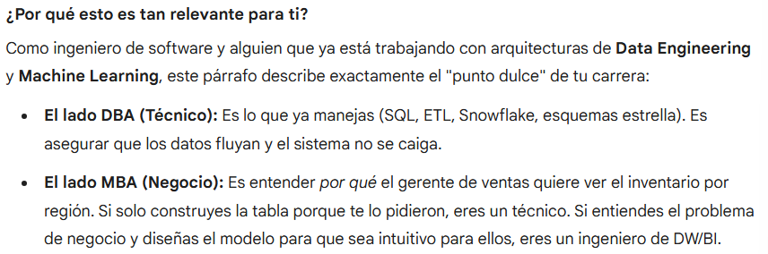

1.4 Metáfora de la edición para gerentes de DW/BI
¿Qué es ser editor?
La forma de Kimball de decirte que tu trabajo no es solo mover datos, sino curar información.

En la informática tradicional (sistemas operativos), somos como "registradores": simplemente nos aseguramos de que cada dato que entra se guarde en la base de datos sin errores. Pero en el mundo del Data Warehouse, nuestro rol cambia a algo muy parecido al de un Editor Jefe de una revista de prestigio.

1. El usuario es el "Lector"
Un editor no escribe para sí mismo, escribe para sus lectores. Si la revista es de finanzas, usa lenguaje financiero; si es de deportes, usa lenguaje deportivo.
- En el DW: No diseñas tablas con nombres como tbl_fact_vnt_01_final. Las diseñas con nombres que el usuario entiende, como Ventas_Mensuales. Si el usuario no entiende la "revista" (el reporte), dejará de leerla (usar el sistema).

2. El proceso ETL es la "Edición"
Imagina que un reportero envía una nota llena de faltas de ortografía, datos sin confirmar y chismes. Un editor jamás publicaría eso.
- En el DW: Los datos de los sistemas originales vienen "sucios" (fechas mal formateadas, clientes duplicados, valores nulos). Tu proceso de ETL es el editor de texto que limpia, estandariza y verifica la calidad antes de "publicar" los datos en el modelo estrella.

comparemos las responsabilidades de los gerentes de DW/BI con las de un editor jefe de una publicación. Como editor de una revista de alta calidad, tendrías una amplia libertad para gestionar el contenido, el estilo y la entrega de la revista. Cualquiera con este cargo probablemente abordaría las siguientes actividades:
- Entender a los lectores:
- Identificar sus características demográficas
- Descubrir qué quieren los lectores en este tipo de revista.
- Identificar a los "mejores" lectores que renovarán sus suscripciones y comprarán productos de los anunciantes de la revista.
- Encontrar nuevos lectores potenciales y hacer que conozcan la revista.
- Asegurar que la revista atraiga a los lectores:
- Elegir contenido de la revista que sea interesante y convincente.
- Tomar decisiones de diseño y renderizado que maximicen el placer de los lectores.
- Mantener altos estándares de escritura y edición, adoptando al mismo tiempo un estilo de presentación consistente.
- Monitorear continuamente la precisión de los artículos y las afirmaciones de los anunciantes.
- Adaptarse a los perfiles cambiantes de los lectores y a la disponibilidad de nuevos aportes de una red de escritores y colaboradores.
- Sostener la publicación:
- Atraer anunciantes y dirigir la revista de manera rentable.
- Publicar la revista de forma regular.
- Mantener la confianza de los lectores.
- Mantener felices a los dueños del negocio.
La responsabilidad principal es servir a los lectores, también conocidos como usuarios de negocio. La metáfora de la edición subraya la necesidad de enfocarse hacia afuera, en sus clientes, en lugar de simplemente enfocarse hacia adentro, en los productos y procesos. Aunque utilizas tecnología para entregar el sistema DW/BI, la tecnología es, en el mejor de los casos, un medio para un fin.
La tecnología y las técnicas utilizadas para construir el sistema no deberían aparecer directamente en tus principales responsabilidades laborales.
Redefine las responsabilidades del editor de revistas como responsabilidades del gerente de DW/BI:
1. Entender a los usuarios de negocio:
- Entender sus responsabilidades laborales, metas y objetivos.
- Determinar las decisiones que los usuarios de negocio quieren tomar con la ayuda del sistema DW/BI.
- Identificar a los "mejores" usuarios que toman decisiones efectivas y de alto impacto.
- Encontrar nuevos usuarios potenciales y darles a conocer las capacidades del sistema DW/BI.
2. Entregar información y analítica de alta calidad, relevante y accesible a los usuarios de negocio:
- Elegir los datos más robustos y accionables para presentar en el sistema DW/BI, seleccionados cuidadosamente del vasto universo de posibles fuentes de datos en tu organización.
- Hacer que las interfaces de usuario y las aplicaciones sean simples y basadas en plantillas, adaptadas explícitamente a los perfiles de procesamiento cognitivo de los usuarios.
- Asegurarse de que los datos sean precisos y se pueda confiar en ellos, etiquetándolos de manera consistente en toda la empresa.
- Monitorear continuamente la precisión de los datos y los análisis.
- Adaptarse a los perfiles de usuario, requisitos y prioridades comerciales cambiantes, junto con la disponibilidad de nuevas fuentes de datos.
3. Sostener el entorno DW/BI:
- Tomar una parte del crédito por las decisiones comerciales tomadas utilizando el sistema DW/BI, y utilizar estos éxitos para justificar la dotación de personal y los gastos continuos.
- Actualizar el sistema DW/BI de forma regular.
- Mantener la confianza de los usuarios de negocio.
- Mantener felices a los usuarios de negocio, a los patrocinadores ejecutivos y a la gerencia de TI.
Si haces un buen trabajo con todas estas responsabilidades, ¡serás un gran gerente de DW/BI!.
Lo más probable es que la lista anterior esté más orientada hacia los usuarios y los problemas del negocio, y puede que ni siquiera parezca un trabajo en TI.

1.5 Introducción al Modelo Dimensional
El modelado dimensional es ampliamente aceptado como la técnica preferida para presentar datos analíticos porque aborda dos requisitos simultáneos:
- Entregar datos que sean comprensibles para los usuarios de negocio
- Ofrecer un rendimiento de consultas rápido.
La simplicidad es crítica porque garantiza que los usuarios puedan entender fácilmente los datos, además de permitir que el software navegue y entregue resultados de manera rápida y eficiente.
Imagina a una ejecutiva que describe su negocio así: "Vendemos productos en varios mercados y medimos nuestro desempeño a lo largo del tiempo". Los diseñadores dimensionales escuchan atentamente el énfasis en producto, mercado y tiempo. La mayoría de las personas encuentran intuitivo pensar en un negocio de este tipo como un cubo de datos, con los bordes etiquetados como producto, mercado y tiempo.
Imagina segmentar y analizar (slicing and dicing) a lo largo de cada una de estas dimensiones. Los puntos dentro del cubo son donde se almacenan las mediciones, como el volumen de ventas o las ganancias, para esa combinación de producto, mercado y tiempo.
Un modelo de datos que comienza simple tiene la oportunidad de permanecer simple al final del diseño. Un modelo que comienza complicado seguramente será excesivamente complicado al final, lo que resultará en un rendimiento de consultas lento y el rechazo de los usuarios de negocio. Albert Einstein capturó la filosofía básica que impulsa el diseño dimensional cuando dijo: "Haz todo lo más simple posible, pero no más simple".
Tanto los modelos 3NF como los dimensionales pueden representarse en ERD porque ambos consisten en tablas relacionales unidas; la diferencia clave entre los modelos 3NF y los dimensionales es el grado de normalización. Debido a que ambos tipos de modelos pueden presentarse como ERD, nos abstenemos de referirnos a los modelos 3NF como modelos ER; en su lugar, los llamamos modelos normalizados para minimizar la confusión.
Las estructuras 3NF normalizadas son inmensamente útiles en el procesamiento operativo porque una transacción de actualización o inserción toca la base de datos en un solo lugar.
Los modelos normalizados son demasiado complicados para las consultas de BI.
Los usuarios no pueden entender, navegar o recordar modelos normalizados que se asemejan a un mapa del sistema de autopistas de Los Ángeles.
La mayoría de los sistemas de gestión de bases de datos relacionales no pueden consultar de manera eficiente un modelo normalizado; la complejidad de las consultas impredecibles de los usuarios abruma a los optimizadores de la base de datos, lo que resulta en un rendimiento de consultas desastroso.
Modelado dimensional aborda el problema de los esquemas excesivamente complejos en el área de presentación.
NOTA: Un modelo dimensional contiene la misma información que un modelo normalizado, pero empaqueta los datos en un formato que ofrece comprensibilidad al usuario, rendimiento de las consultas y resistencia al cambio.

1.5.1 Esquemas en Estrella frente a Cubos OLAP
Los modelos dimensionales implementados en sistemas de gestión de bd relacionales se denominan esquemas en estrella debido a su parecido con una estructura en forma de estrella.
Los modelos dimensionales implementados en entornos de bases de datos multidimensionales se denominan cubos de procesamiento analítico en linea (OLAP),
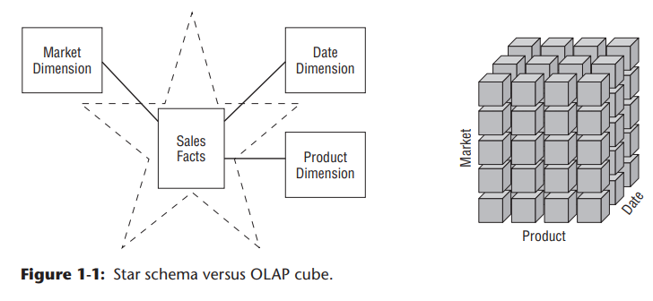
Si tu entorno de DW/BI incluye esquemas en estrella o cubos OLAP, estás aprovechando conceptos dimensionales. Tanto las estrellas como los cubos tienen un diseño lógico común con dimensiones reconocibles; sin embargo, la implementación física difiere.
Cubo OLAP
Cuando los datos se cargan en un cubo OLAP, se almacenan y se indexan utilizando formatos y técnicas diseñados para datos dimensionales. El motor del cubo OLAP suele crear y gestionar agregaciones de rendimiento o tablas de resumen precalculadas. En consecuencia, los cubos ofrecen un rendimiento de consultas superior debido a los precalculos, las estrategias de indexación y otras optimizaciones. Los usuarios de negocio pueden realizar drill down (profundizar) o drill up (resumir) agregando o eliminando atributos de sus análisis con un rendimiento excelente sin necesidad de lanzar nuevas consultas. Los cubos OLAP también proporcionan funciones analíticamente más robustas que superan las disponibles con SQL. La desventaja es que se paga un precio en el rendimiento de la carga por estas capacidades, especialmente con grandes conjuntos de datos.
Aunque las capacidades de la tecnología OLAP mejoran continuamente, generalmente recomendamos que la información detallada y atómica se cargue en un esquema en estrella; luego, los cubos OLAP opcionales se pueblan a partir de dicho esquema. Por esta razón, la mayoría de las técnicas de modelado dimensional de este libro se expresan en términos de un esquema en estrella relacional.

1.5.2 Tablas de Hechos para Mediciones
Almacena las mediciones de rendimiento resultantes de los eventos de los procesos de negocio de una organización. Debes esforzarte por almacenar los datos de medición de bajo nivel resultantes de un proceso de negocio en un único modelo dimensional.
Debido a que los datos de medición son, por mucho, el conjunto de datos más grande, no deben replicarse en múltiples lugares para múltiples funciones organizacionales en toda la empresa.
Permitir que los usuarios de negocio de múltiples organizaciones accedan a un único repositorio centralizado para cada conjunto de datos de medición garantiza el uso de datos consistentes en toda la empresa.
El término hecho (fact) representa una medida de negocio.
Cada fila en una tabla de hechos corresponde a un evento de medición. Los datos de cada fila se encuentran en un nivel especifico de detalle, denominado grano (grain), como por ejemplo, una fila por producto vendido en una transacción de venta. Uno de los principios fundamentales del modelado dimensional es que todas las filas de medición en una tabla de hechos deben tener el mismo grano.

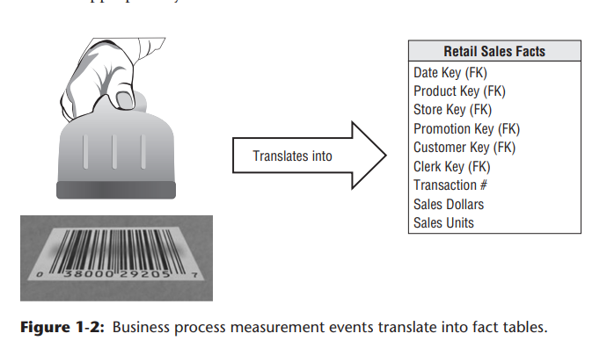
Los hechos más útiles son numéricos y aditivos.
La aditividad es crucial porque las aplicaciones de BI rara vez recuperan una sola fila de la tabla de hechos. Más bien, traen cientos, miles o incluso millones de filas de hechos a la vez, y lo más útil que se puede hacer con tantas filas es sumarlas.
No importa como el usuario segmento los datos, las unidades de venta y los dólares sumaran un total valido. Verás que los hechos son a veces semi-aditivos o incluso no aditivos.

Hechos semi-aditivos
Saldos de cuentas, no pueden sumarse a través de la dimensión del tiempo.
Hechos no-aditivos
Como los precios unitarios, nunca se pueden sumar.
En estos casos, te ves obligado a usar conteos y promedios, o te reduces a imprimir las filas de hechos una a una, un ejercicio poco práctico con una tabla de hechos de mil millones de filas.
Explicación
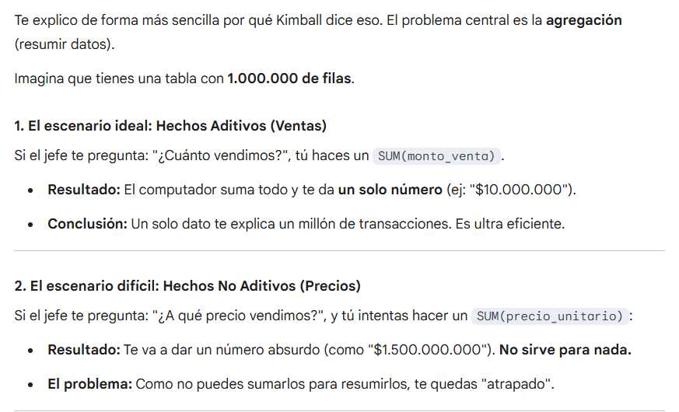
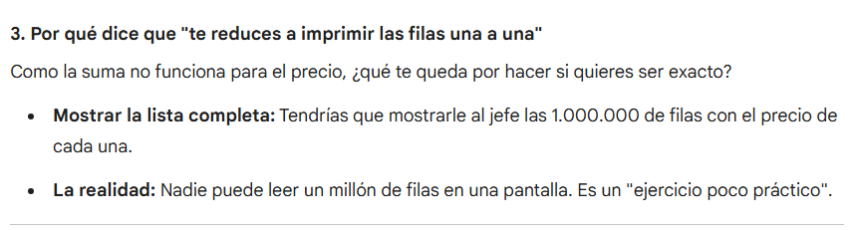
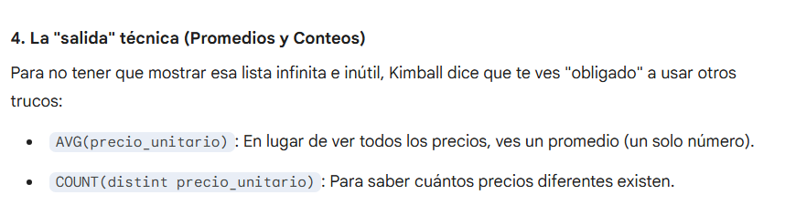
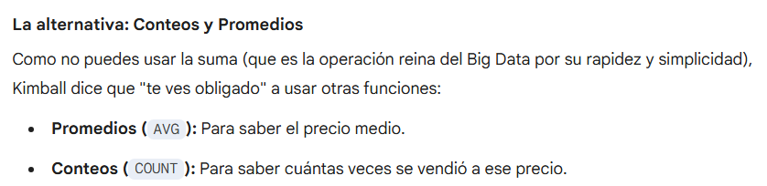
Kimball ama la SUMA porque es la forma más rápida y poderosa de entender millones de estados de un solo golpe. Cuando un dato no se puede sumar (como el precio, la temperatura o un ID), el análisis se vuelve mucho mas pesado y “lento” para el cerebro humano, porque no hay una forma fácil de comprimir ese millón de filas en un solo valor que tenga sentido.
Esta advirtiendo que los mejores datos para un DWH son los que se pueden sumar. Si un dato no se puede sumar, se vuelve mucho mas difícil de procesar y visualizar a gran escala, porque terminas con una lista infinita de datos individuales que no te dicen nada a menos que les apliques cálculos más complejos como promedios.
Es una advertencia técnica: prioriza los hechos aditivos para que tus reportes sean rápidos y útiles. En tu trabajo con Data Engineering, esto es clave para decidir qué columnas de métricas vas a incluir en tus tablas finales.
Los hechos se describen a menudo como valores continuos para ayudar a distinguir que es un hecho frente a un atributo de dimensión.
Teóricamente es posible que un hecho medido sea textual, sin embargo, esta condición rara vez surge. Mayoria de los casos una medición textual es una descripción de algo y se extrae de una lista discreta de valores.
No se debe almacenar información textual redundante en las tablas de hechos. A menos que el texto sea único para cada fila de la tabla de hechos, pertenece a la tabla de dimensiones. Un hecho de texto real es raro porque el contenido impredecible de un hecho de texto, como un comentario de texto libre, hace que sea casi imposible de analizar.
Explicación:
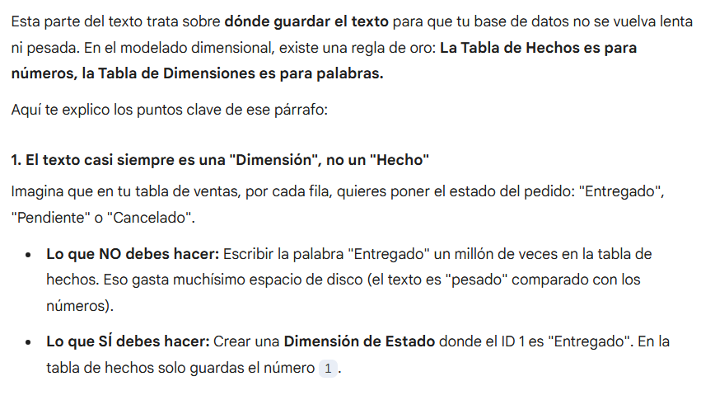
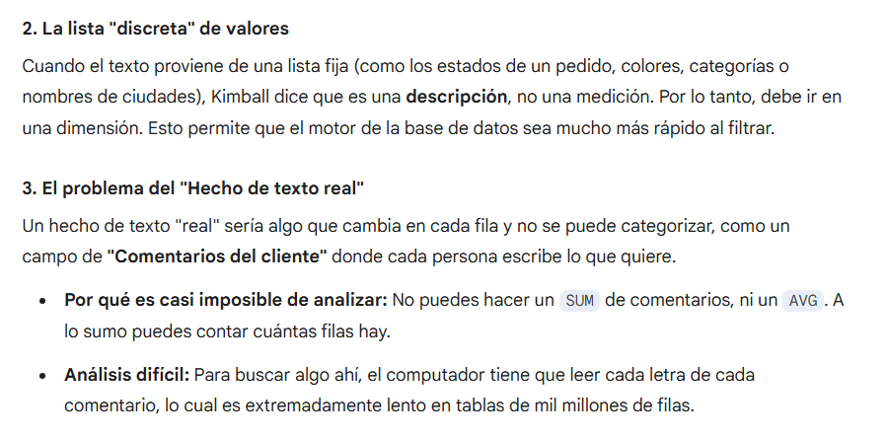
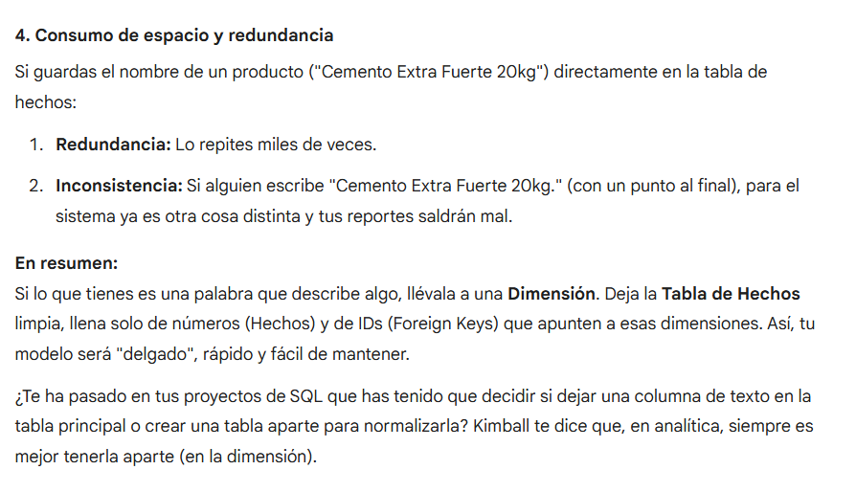

Si no hay actividad de ventas para un producto determinado, no se colocan filas en la tabla.
Importante que no intentes llenar la tabla de hechos con ceros que representen la falta de actividad, porque estos ceros abrumarían a la mayoría de las tablas.
Al incluir solo la actividad real, las tablas de hechos tienden a ser bastante dispersas (sparse).
A pesar de su dispersión, las tablas de hechos suelen representar el 90 por ciento o más del espacio total consumido por un modelo dimensional.
Las tablas de hechos tienden a ser profundas en términos de número de filas, pero estrechas en términos de número de columnas. Dado su tamaño, se debe ser juicioso con la utilización del espacio de la tabla de hechos.
A medida que se desarrollen los ejemplos en este libro, verás que todos los granos de las tablas de hechos caen en una de tres categorías: transacción, instantánea periódica e instantánea acumulativa. Las tablas de hechos de grano de transacción son las más comunes.

Cuando todas las claves en la tabla de hechos coinciden correctamente con sus respectivas claves primarias en las dimensiones correspondientes, las tablas satisfacen la integridad referencial. Accedes a la tabla de hechos a través de las tablas de dimensiones unidas a ella.
La fact table generalmente tiene su propia clave primaria compuesta por un subconjunto de las claves foráneas. Esta clave se denomina a menudo clave compuesta. Cada tabla que tiene una clave compuesta es una tabla de hechos. Las tablas de hechos expresan relaciones de muchos a muchos. Todas las demás son tablas de dimensiones.
1. La Clave Compuesta (Composite key)
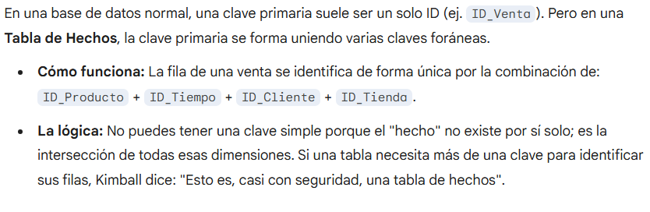

1.5.3 Tablas de dimensiones para el Contexto Descriptivo
Las tablas de dimensiones son compañeros integrales de una tabla de hechos. Las tablas de dimensiones contienen el contexto textual asociado con un evento de medición de un proceso de negocio. Describen el "quién, qué, dónde, cuándo, cómo y por qué" asociado con el evento.
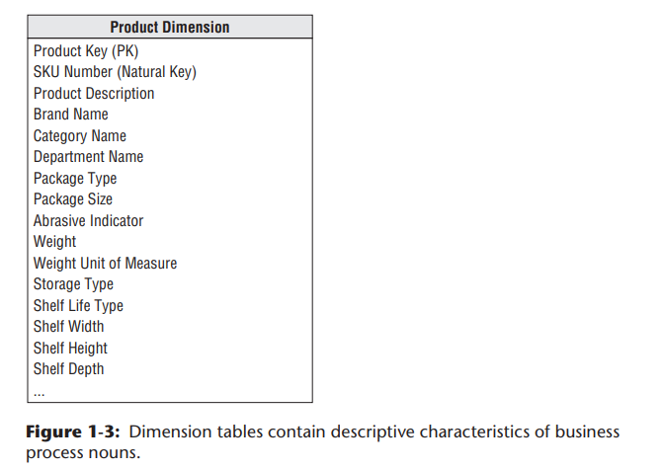
No es raro que una tabla de dimensiones tenga de 50 a 100 atributos; aunque algunas tablas de dimensiones, naturalmente, tienen solo un puñado de ellos. Las tablas de dimensiones tienden a tener menos filas que las tablas de hechos, pero pueden ser anchas, con muchas columnas de texto grandes.
Cada dimensión se define por una única clave primaria (PK), que sirve como base para la integridad referencial con cualquier tabla de hechos a la que se una.
Razones de los atributos de la dimensión y el Atributo por
Los atributos de dimensión sirven como la fuente principal de las restricciones de consulta (constraints), agrupaciones y etiquetas de los reportes.
En una consulta o solicitud de reporte, los atributos se identifican en dólares por marca, la marca debe estar disponible como un atributo de dimensión
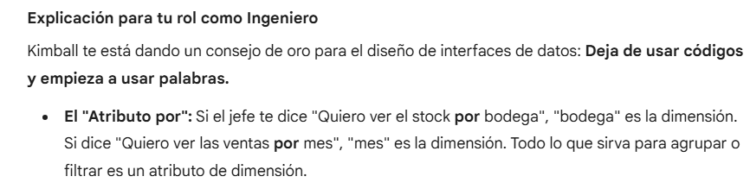
Los atributos de dimensión son críticos para hacer que el sistema DW/BI sea utilizable y comprensible. Los atributos deben consistir en palabras reales en lugar de abreviaturas crípticas. Debes esforzarte por minimizar el uso de códigos en las tablas de dimensiones, reemplazándolos con atributos textuales más detallados. Debes poner a disposición las descripciones estándar de los códigos operativos como atributos de dimensión para proporcionar un etiquetado consistente en las consultas, reportes y aplicaciones de BI. Los valores descriptivos nunca deben estar ocultos dentro de las aplicaciones de reporte, donde la inconsistencia es inevitable.
Dejar código + descripción de ese código
Los códigos deben aparecer como atributos de dimensión explícitos, además de los descriptores textuales correspondientes fáciles de usar para el usuario.
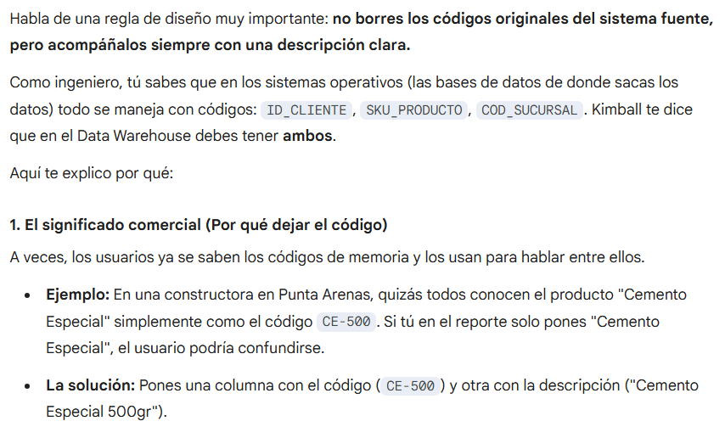
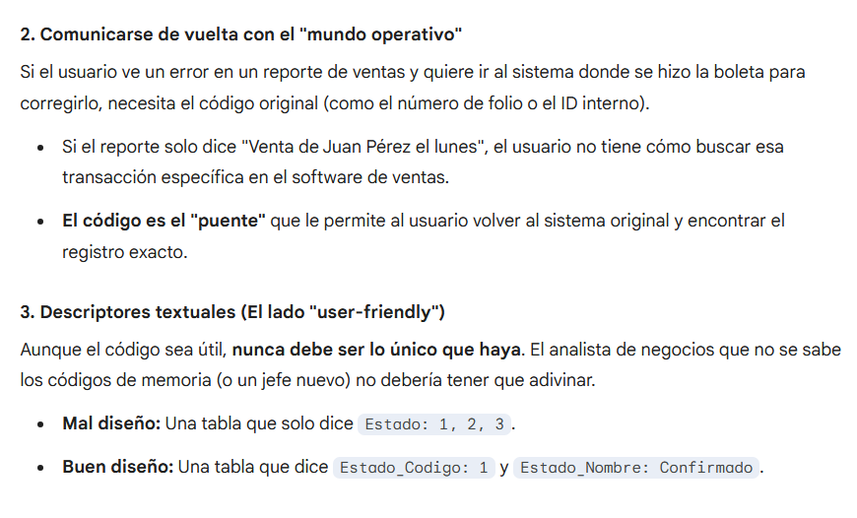

Desglosar códigos inteligentes
Los códigos operativos a veces tienen “inteligencia” incrustada en ellos.
Por ejemplo, los dos primeros dígitos pueden identificar la línea de negocio, mientras que los dos siguientes identifican la región global.
En lugar de obligar a los usuarios a interrogar o filtrar subcadenas dentro de los códigos operativos, extrae los significados implícitos y preséntalos a los usuarios como atributos de dimensión separados que puedan filtrarse, agruparse o reportarse fácilmente.
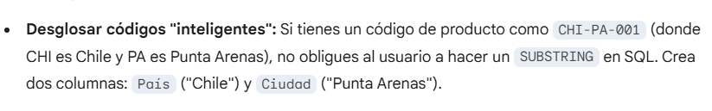
Cuanto más tiempo se dedique a proporcionar atributos con terminología de negocio detallada, mejor. Cuanto más tiempo se dedique a poblar los valores de dominio en una columna de atributos, mejor. Cuanto más tiempo se dedique a asegurar la calidad de los valores en una columna de atributos, mejor. Los atributos de dimensión robustos ofrecen capacidades robustas de segmentación y análisis (slicing-and-dicing).
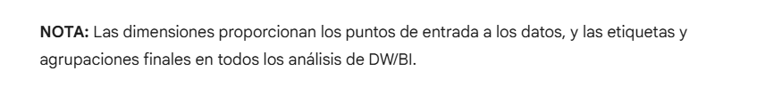

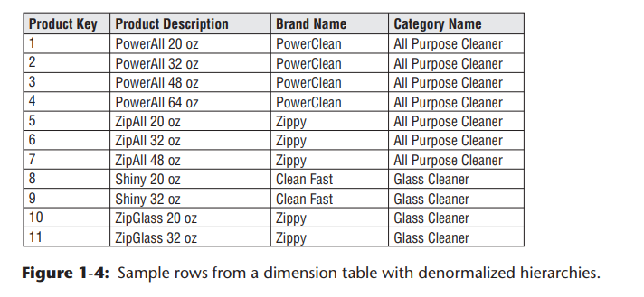

Al clasificar los datos de la fuente operativa, a veces no está claro si un elemento de dato numérico es un hecho o un atributo de dimensión. A menudo tomas la decisión preguntando si la columna es una medición que toma muchos valores y participa en cálculos (lo que la convierte en un hecho) o si es una descripción de valor discreto que es más o menos constante y participa en restricciones y etiquetas de fila (lo que la convierte en un atributo dimensional). Por ejemplo, el costo estándar de un producto parece un atributo constante del producto, pero puede cambiar tan a menudo que decidas que es más como un hecho medido. Ocasionalmente, no puedes estar seguro de la clasificación; es posible modelar el elemento de datos de cualquier manera (o de ambas) como una prerrogativa del diseñador.
NOTA: El dilema del diseñador sobre si una cantidad numérica es un hecho o un atributo de dimensión rara vez es una decisión difícil. Las observaciones numéricas de valor continuo son casi siempre hechos; las observaciones numéricas discretas extraídas de una lista pequeña son casi siempre atributos de dimensión.
Este es el dilema de: ¿Este numero es una “Calculadora” o es una “Etiqueta”?
Para Kimball, lo que importa es para que se usa ese número.
1.¿Es un “Hecho”? (Medicion de valor continuo)
Un Hecho es un numero que resulta de observar un proceso. Cambia casi en cada fila y su propósito es ser operado matemáticamente (SUM, AVG)
- Ejemplo: El Peso de un cambio de cemento. Un cambio pesa 15.000,5 kg, otro 14.998.2kg Es un valor continuo (infinitas posibilidades)
- Uso: Lo usas para decir: “Sumame todo el peso transportado hoy”.
2. ¿Es un “Atributo de Dimensión”? (Descripción de valor discreto)
Un Atributo es un numero que sirve para filtrar o agrupar. Viene de una lista cerrada de opciones (valores discretos) y no tiene sentido sumarlo. Viene de una lista cerrada de opciones (valores discretos) y no tiene sentido sumarlo.
- Ejemplo: El Codigo de Sucursal. La sucursal es la 10, la 20 o la 30.
- Uso: No quieres sumar 10 + 20 para que te de “Sucursal 30”. Quieres decir: “Muestrame las ventas de la sucursal 10”. El numero funciona como una etiqueta.
El ejemplo del "Costo Estándar" (La zona gris)
El costo de un producto es un numero. ¿Es hecho o dimensión?
- Si lo tratas como Dimension: Lo consideras una característica fija del producto (como su color). Dices: “Filtra los productos que cuestan $5.000”
-Si lo tratas como Hecho: SI el costo cambia todos los días por la inflación (algo muy real en Chile), entonces se comporta como una medición. Dices: “Calcula el promedio del costo de este mes”.
La regla de oro de la nota final:
Si todavía tienes dudas al diseñar tus modelos para concremag o lma-app, hazte esta pregunta:
¿Este numero lo voy a usar para filtrar/agrupar (Etiqueta) o para sumar/promediar (calculo)
- Valores continuos (Monto de venta, temperatura, metros cúbicos) -> HECHO.
- Valores discretos (Año, código de estado, número de piso, talla de calzado) -> DIMENSIÓN

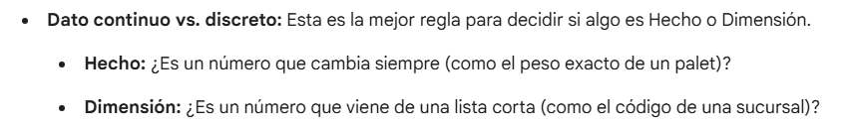
Para cada fila en la dimensión de producto, debes almacenar la descripción de la marca y la categoría asociada.
Es probable que sea exacto decir que ninguna persona por sí sola inventó el enfoque dimensional. Es una fuerza irresistible en el diseño de bases de datos que siempre surge cuando el diseñador coloca la comprensibilidad y el rendimiento como los objetivos más altos.

1.5.4 Hechos y Dimensiones unidos en un esquema estrella
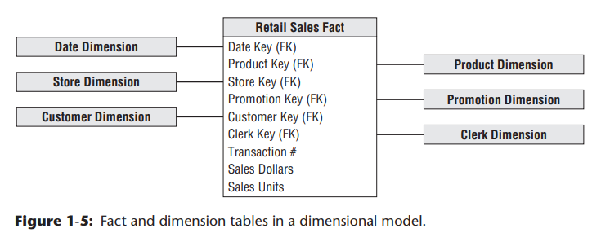
Cada proceso de negocio esta representado por un modelo dimensional que consiste en una tabla de hechos que contiene las mediciones numéricas del evento, rodeada por una “aureola” de tablas de dimensiones que contienen el contexto textual que era verifico en el momento en que ocurrió el evento.
Esta característica estructura en forma de estrella se denomina a menudo unión en estrella (star join), un término que se remonta a los inicios de las bases de datos relacionales.
La simplicidad de un modelo dimensional también tiene beneficios de rendimiento. Los optimizadores de bases de datos procesan estos esquemas simples con menos uniones (joins) de manera más eficiente. Un motor de base de datos puede hacer suposiciones sólidas sobre restringir primero las tablas de dimensiones (que están fuertemente indexadas) y luego atacar la tabla de hechos de una sola vez con el producto cartesiano de las claves de las tablas de dimensiones que satisfacen las restricciones del usuario. Increíblemente, utilizando este enfoque, el optimizador puede evaluar uniones arbitrarias de n vías hacia una tabla de hechos en una sola pasada a través del índice de la tabla de hechos.
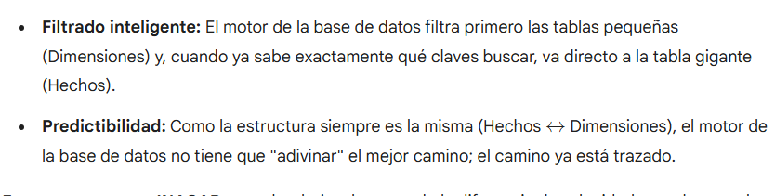
El marco predecible de un modelo dimensional resiste cambios inesperados en el comportamiento del usuario.
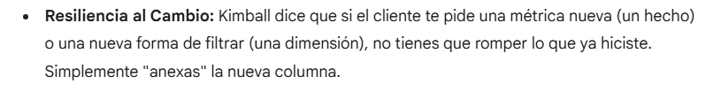

Este libro ilustra repetidamente que los datos más granulares o atómicos tienen la mayor cantidad de dimensiones. Los datos atómicos que no han sido agregados son los datos más expresivos; estos datos atómicos deben ser la base de cada diseño de tabla de hechos para resistir los "ataques ad hoc" de los usuarios de negocio en los que plantean consultas inesperadas.
Con los modelos dimensionales, puedes agregar dimensiones completamente nuevas al esquema, siempre que se defina un único valor de esa dimensión para cada fila de hechos existente. Del mismo modo, puedes agregar nuevos hechos a la tabla de hechos, asumiendo que el nivel de detalle (grano) es consistente con la tabla de hechos existente.

Otra forma de pensar en la naturaleza complementaria de las tablas de hechos y dimensiones es verlas traducidas en un reporte.
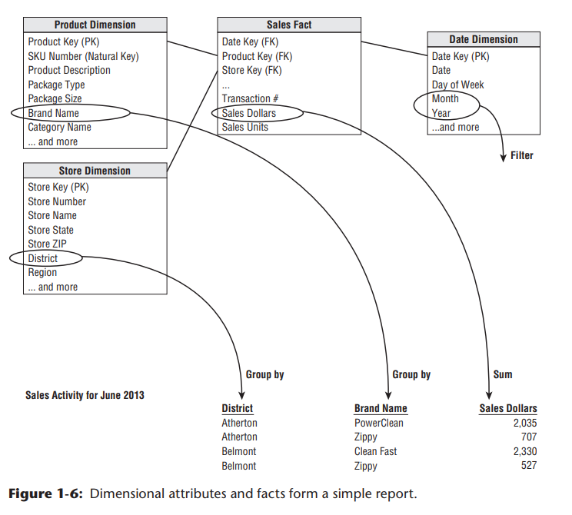
Los atributos de dimensión proporcionan los filtros y el etiquetado del reporte, mientras que las tablas de hechos proporcionan los valores numéricos del reporte.

El SQL Detrás del Reporte
Puedes visualizar fácilmente el SQL que se escribe (o, más probablemente, el que genera una herramienta de BI) para crear este reporte:
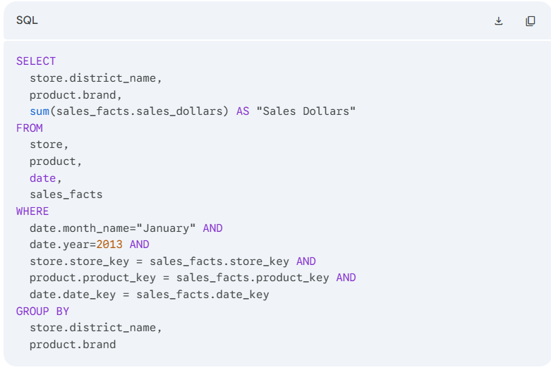
Si estudias este fragmento de código línea por línea:
- SELECT: Las primeras dos líneas identifican los atributos de dimensión (las etiquetas), seguidos por la métrica agregada de la tabla de hechos.
- FROM: Identifica todas las tablas involucradas.
- WHERE: Las primeras dos líneas declaran los filtros del reporte (enero de 2013), y el resto declara los Joins entre las dimensiones y la tabla de hechos.
- GROUP BY: Establece la agregación dentro del reporte.
No olvidar que hay 3 tipos de métricas:
- Metricas agregadas
- Metricas calculadas
- Metricas derivadas

1.6 La Arquitectura DW/BI de Kimball
Investigaremos los componentes de un entorno DW/BI basado en la arquitectura de Kimball. Es fundamental aprender el significado estratégico de cada componente para evitar confundir su función.
Como se ilustra en la Figura 1-7, existen cuatro componentes separados y distintos a considerar:
- Sistemas de fuente operativos
- Sistema ETL
- Area de presentación de datos
- Aplicaciones de Business Intelligence

1.6.1 Sistemas Fuente Operativos (Operational Source Systems)
Sistemas de registro operativos que capturan las transacciones del negocio.
Piensa en los sistemas fuente como algo fuera del data warehouse, porque, presumiblemente, tienes poco o ningún control sobre el contenido y el formato de los datos en estos sistemas.
- Prioridades: El rendimiento del procesamiento y la disponibilidad. Las consultas contra estos sistemas son “estrechas” (una fila a la vez), parte del flujo normal de transacciones y están muy restringidas
- Diferencia clave: No se consultan de la manera amplia e inesperada en que se consulta un sistema DW/BI.
- Memoria corta: Los sistemas fuente mantienen poca información histórica; un buen data warehouse puede aliviar esos sistemas de la responsabilidad de representar el pasado.
- Aislamiento: En muchos casos, son aplicaciones para propósitos específicos que no comparten datos comunes (como productos o clientes) con otros sistemas de la organización (a menos que exista un ERP o un sistema de gestión de datos maestros)
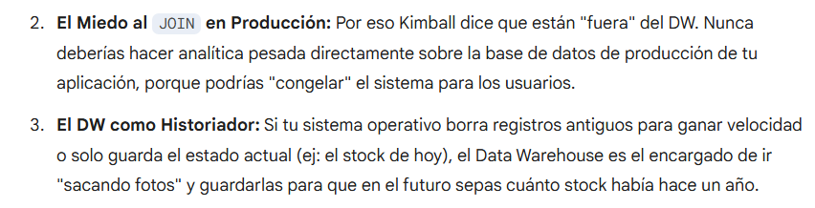

1.6.2 Extract, Transformation, and Load System
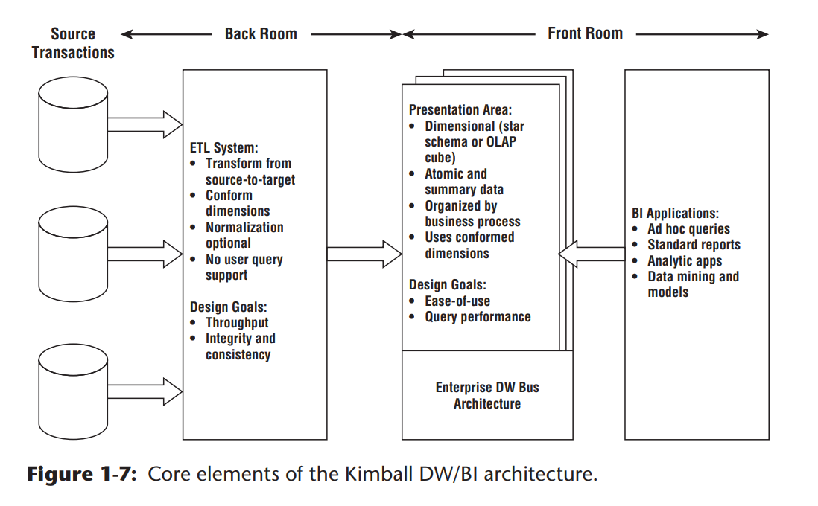
Sistema de extraccion, transformacion y carga (ETL) del entorno DW/BI consiste en un área de trabajo, estructuras de datos instanciadas y un conjunto de procesos. El sistema ETL es todo lo que se encuentra entre los sistemas fuente operativos y el área de presentación del DW/BI.
Extracción
Primer paso en el proceso de llevar los datos al entorno del data warehouse.
Extraer significa leer y comprender los datos de la fuente y copiar los datos necesarios en el sistema ETL para su posterior manipulación.
Transformación
Después de extraer los datos al sistema ETL, existen numerosas transformación potenciales, tales como:
- Limpieza de datos: Corregir errores ortográficos, resolver conflictos de dominio, tratar elementos faltantes o analizar datos en formatos estándar.
- Combinación de datos: Unir información proveniente de múltiples fuentes.
- De-duplicación: Eliminar registros repetidos.
El sistema ETL agrega valor a los datos mediante estas tareas de limpieza y conformación, cambiando y mejorando la información. Además, estas actividades pueden diseñarse para crear metadatos de diagnostico, lo que eventualmente conduce a la reingenieria de procesos de negocio para mejorar la calidad de los datos en los sistemas fuente a lo largo del tiempo.

Explicación:
Se refiere a que el ETL no solo mueve datos, sino que actúa como un “control de calidad” que delata que tan mal se están ingresando los datos en el software original.
Como desarrollador, esto te da una herramienta política y técnica muy fuerte. Aquí te explico el flujo de lo que Kimball plantea:
1. Metadatos de Diagnostico (El “Informe de Errores”)
Cuando programas el ETL, puedes crear una bitácora o tabla de errores. Por ejemplo:
- "Se intentaron cargar 1.000 ventas, pero 50 fallaron porque el RUT estaba mal escrito."
- "Hay 20 productos en la bodega de Concremag que no tienen categoría asignada."
- "El 10% de los alumnos en lma-app tienen fechas de nacimiento en el futuro."
Esos son los metadatos de diagnóstico: datos sobre la calidad de tus datos
2.Mejora en los Sistemas Fuente
En lugar de simplemente “limpiar” el error en el ETL y quedarte callado, usas ese diagnostico para volver donde los programadores del sistema original (o tu mismo) y decir:
"Oye, el ETL me dice que la gente está ingresando mal los RUTs. Necesitamos poner una validación en el formulario de la App para que no dejen pasar basura."
3.Reingenieira de procesos de negocio
A veces el problema no es de código, sino de como trabaja la gente.
- Ejemplo: Si el ETL detecta que las facturas siempre llegan sin el nombre del vendedor, el diagnostico muestra que el proceso de venta tiene un vacio.
- Resultado: La empresa cambia su proceso (reingenieira) y obliga a los vendedores a firmar digitalmente antes de emitir la factura.
En resumen:
El ETL es el que "saca los trapitos al sol". Al medir qué tan sucios están los datos, obligas a la organización a arreglar el problema en la raíz (el sistema operativo) en lugar de estar limpiando el desastre eternamente en el Data Warehouse.
Para un ingeniero de software, esto es clave: el ETL te da la evidencia estadística para exigir mejores validaciones en el Front-End o mejores restricciones (constraints) en la base de datos transaccional.

Carga y el Debate de la Normalización (3NF) en el ETL
El paso final del proceso ETL es la estructuración física y la carga de los datos en los modelos dimensionales del área de presentación.
Dado que la misión principal del sistema ETL es entregar las tablas de dimensiones y de hechos, estos subsistemas son críticos.
- Procesamiento de Dimensiones: Muchos subsistemas se enfocan en asignar claves subrogadas (surrogate keys), buscar descripciones para códigos, dividir o combinar columnas, o unir estructuras de tablas en tercera forma normal (3NF) para crear dimensiones aplanadas y denormalizadas.
- Procesamiento de Hechos: Las tablas de hechos suelen ser grandes y consumen mucho tiempo para cargar, pero prepararlas suele ser un proceso directo.

El dilema del "3NF" en el ETL
Existe una constante controversia en la industria sobre si los datos en el sistema ETL deben transformarse en estructuras físicas normalizadas (3NF) antes de cargarlos en el modelo dimensional final.
- El argumento en contra: El sistema ETL suele dominarse por actividades simples de ordenamiento y procesamiento secuencial (muchas veces usando archivos planos en lugar de bases de datos relacionales). Si ya validaste que los datos cumplen con las reglas de negocio, puede ser inútil construir una base de datos 3NF física solo para volver a transformarla en estructuras denormalizadas (estrella) un momento después.
- El argumento a favor (y sus riesgos): Si los datos ya llegan en formato 3NF, los desarrolladores pueden sentirse más cómodos limpiándolos en ese formato. Sin embargo, esto significa extraer, transformar y cargar los datos dos veces: una vez hacia la base 3NF y otra hacia el modelo dimensional.
Consecuencias de la doble carga:
- Más tiempo y dinero en desarrollo.
- Ventanas de carga más largas (procesos más lentos).
- Necesidad de mayor presupuesto para hardware y almacenamiento al tener múltiples copias de los mismos datos.

1.6.3 Area de Presentación para Soportar BI
El área de presentación de DW/BI (Data Warehouse/Business Intelligence) es donde los datos se organizan, almacenan y se ponen a disposición para la consulta directa por parte de los usuarios, los redactores de informes y otras aplicaciones analíticas de BI.
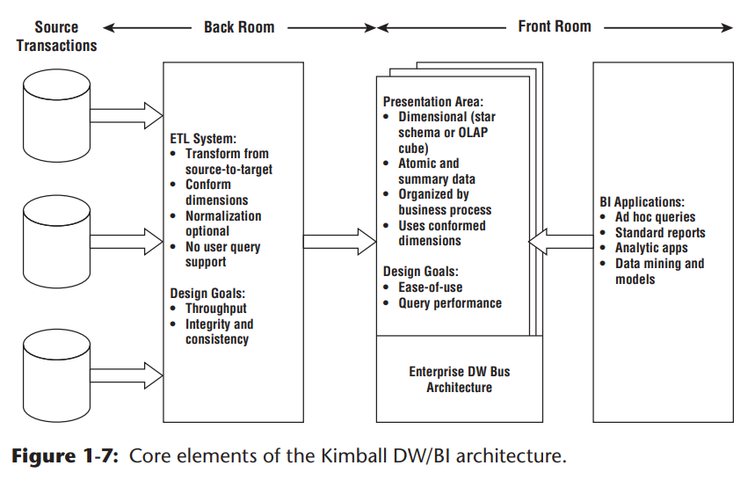
El área de presentación es el entorno de DW/BI en lo que respecta a la comunidad empresarial; es todo lo que el negocio ve y toca a través de sus herramientas de acceso y aplicaciones de BI
En otras palabras, es completamente inaceptable almacenar solo datos resumidos en modelos dimensionales mientras los datos atómicos están encerrados en modelos normalizados. Los datos de grano más fino deben estar disponibles en el área de presentación para que los usuarios puedan hacer las preguntas más precisas posibles. Debido a que los requisitos de los usuarios son impredecibles y cambian constantemente, debes proporcionar acceso a los detalles exquisitos para que puedan resumirse (roll up) y abordar las preguntas del momento.
El área de datos de presentación debe estar estructurada en torno a eventos de medición de procesos de negocio.
Todas las estructuras dimensionales deben ser construidas utilizando dimensiones comunes y conformadas (conformed dimensions). Esta es la base de la arquitectura de bus del data warehouse empresarial descrita en el Capítulo 4. La adhesión a la arquitectura de bus es la última estaca en el suelo (postura firme) para el área de presentación. Sin dimensiones compartidas y conformadas, un modelo dimensional se convierte en una aplicación independiente (standalone). Los conjuntos de datos aislados tipo "chimenea" (stovepipe) que no se pueden vincular son la pesadilla del movimiento DW/BI, ya que perpetúan visiones incompatibles de la empresa. Si tienes alguna esperanza de construir un entorno DW/BI robusto e integrado, debes comprometerte con la arquitectura de bus empresarial. Cuando los modelos dimensionales han sido diseñados con dimensiones conformadas, pueden ser fácilmente combinados y utilizados en conjunto. El área de presentación en una solución DW/BI de una gran empresa en última instancia consta de docenas de modelos dimensionales con muchas de las tablas de dimensiones asociadas compartidas entre las tablas de hechos.
Usar la arquitectura de bus es el secreto para construir sistemas DW/BI distribuidos. Cuando la arquitectura de bus se utiliza como marco de trabajo, puedes desarrollar el data warehouse empresarial de una manera ágil, descentralizada, con un alcance realista e iterativa.
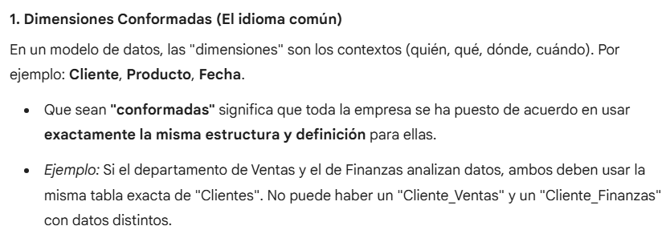
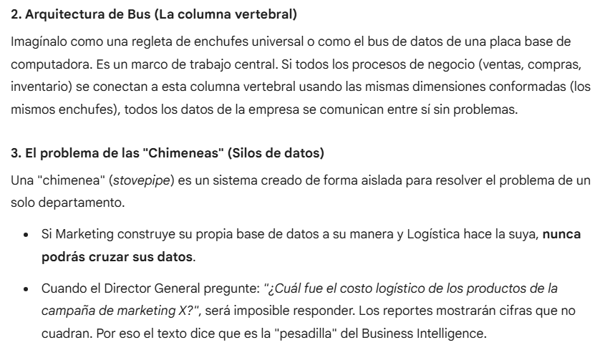
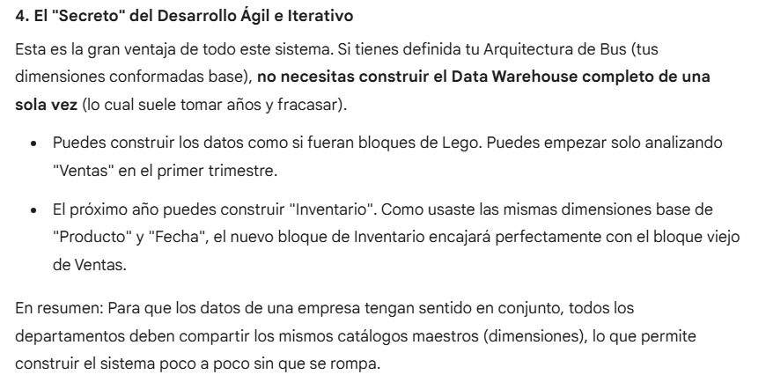


Procesos de Negocio (Tablas de Hechos) | Dim: Fecha | Dim: Producto | Dim: Cliente | Dim: Tienda | Dim: Empleado | Dim: Proveedor
1. Pedidos de Ventas | ✅ | ✅ | ✅ | ✅ | ✅
2. Envíos y Logística | ✅ | ✅ | ✅ | ✅
3. Movimientos de Inventario | ✅ | ✅ |  | ✅ |  | ✅
4. Compras a Mayoristas | ✅ | ✅ |  |  | ✅ | ✅
5. Reclamos y Soporte | ✅ | ✅ | ✅ |  | ✅
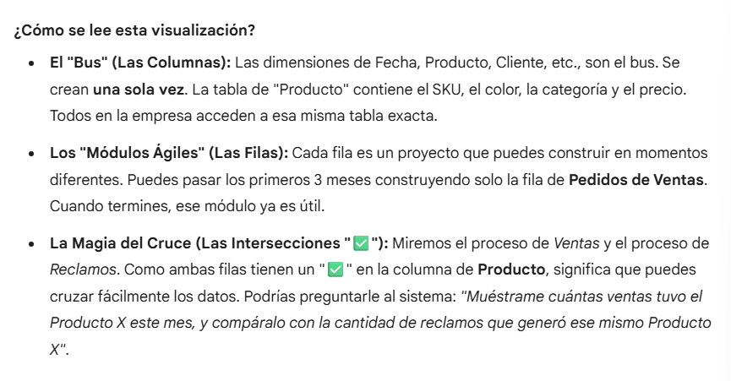

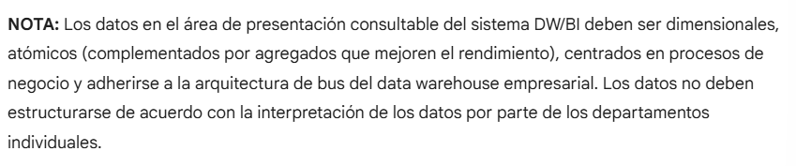

1.6.4 Aplicaciones de Inteligencia de Negocios
El último componente principal de la arquitectura DW/BI de Kimball es la aplicación de inteligencia de negocios (BI). El termino aplicación de BI se refiere de manera amplia a la gama de capacidades proporcionadas a los usuarios de negocios para aprovechar el área de presentacion para la toma de decisiones analíticas.
Consultar, obviamente, es el objetivo principal de usar datos para una mejor toma de decisiones.
Una aplicación de BI puede ser tan simple como una herramienta de consulta ad hoc o tan compleja como una sofisticada aplicación de minería de datos o modelado.
1. Herramienta ad hoc: pueden ser comprendidas y utilizadas efectivamente por solo un pequeño porcentaje de la población potencial de usuarios de negocios de DW/BI.
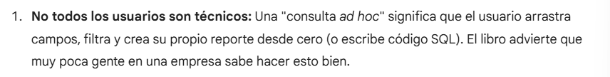
2. La mayoría de los usuarios de negocios probablemente accederán a los datos a través de aplicaciones y plantillas preconstruidas basadas en parámetros que no requieren que los usuarios construyan consultas directamente.
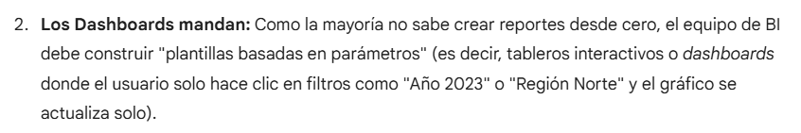
3. Algunas de las aplicaciones más sofisticadas, como las herramientas de modelado o pronóstico, pueden cargar resultados de vuelta en los sistemas operativos de origen, el sistema ETL o el área de presentación.
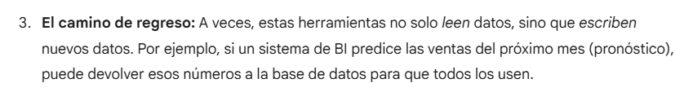

1.7 Arquitecturas Alternativas de DW/BI

1.7.1 Arquitectura de Data Mart Independiente
Los datos analíticos se implementan sobre una base departamental sin preocupación por compartir e ingresar información a través de la empresa.
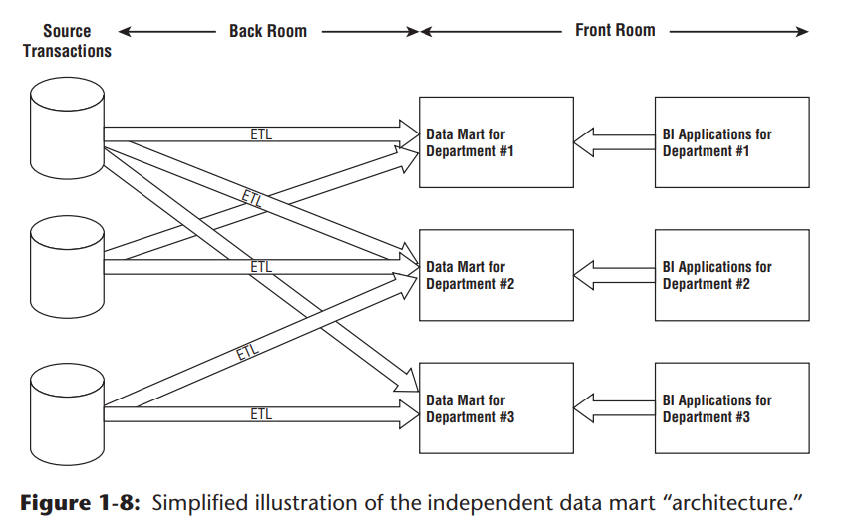
Un solo departamento identifica los requisitos para los datos de un sistema operativo de origen. El departamento trabaja con personal de TI o consultores externos para construir una base de datos que satisfaga sus necesidades departamentales, reflejando sus reglas de negocio y etiquetado preferido. Trabajando de manera aislada, este data mart departamental aborda los requisitos analíticos del departamento.
Otro departamento está interesado en los mismos datos de origen. Extremadamente común que múltiples departamentos estén interesados en las mismas métricas de rendimiento resultantes de los eventos de los procesos de negocio centrales de una organización.
Debido a que el departamento no tiene acceso al data mart construido inicialmente por otro departamento, procede por un camino similar por su cuenta, obteniendo recursos y construyendo una solución departamental que contiene datos similares, pero ligeramente diferentes.
Estos silos analíticos independientes representan una "arquitectura" DW/BI que está esencialmente no arquitectada.
Requiere cero gobernanza y coordinación de datos interorganizacional. Es el camino de menor resistencia para un desarrollo rápido a un costo relativamente bajo, al menos a corto plazo. Las múltiples extracciones no coordinadas de las mismas fuentes operativas y el almacenamiento redundante de datos analíticos son ineficientes y un desperdicio a largo plazo.

Sin embargo, a menudo estos data marts independientes han adoptado el modelado dimensional porque están interesados en entregar datos que sean fáciles de entender para el negocio y altamente receptivos a las consultas.
Así que nuestros conceptos de modelado dimensional a menudo se aplican en esta arquitectura, a pesar del total desprecio por algunos de nuestros principios fundamentales, como enfocarse en los detalles atómicos, construir por proceso de negocio en lugar de departamento, y aprovechar las dimensiones conformadas para la consistencia e integración empresarial.

1.7.2 hub-and-Spoke: Arquitectura Immon de fábrica de información Corporativa
Defendido por Bill Inmon y otros en la industria.
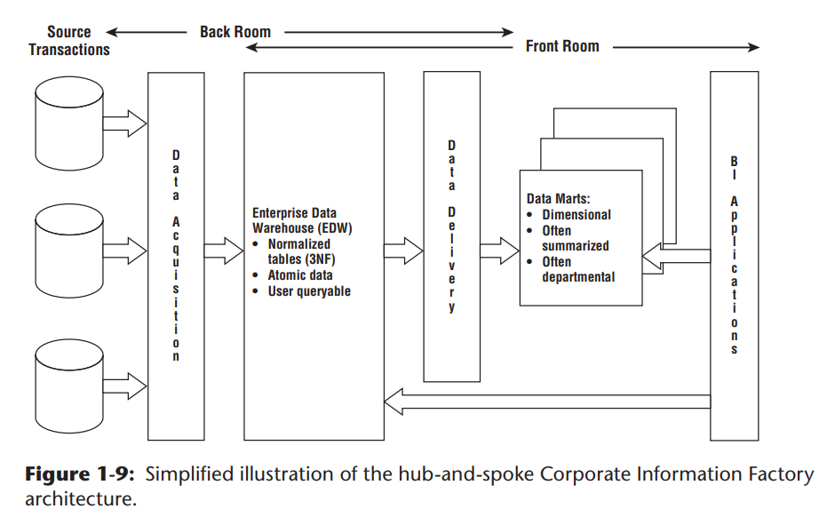
Los datos se extraen de los sistemas operativos de origen y se procesan a través de un sistema ETL a veces denominado adquisición de datos. Los datos atómicos que resultan de este procesamiento aterrizan en una base de datos en 3NF; este repositorio atómico y normalizado es referido como el Almacén de Datos Empresarial (EDW, por sus siglas en inglés) dentro de la arquitectura CIF. El EDW normalizado es un constructo obligatorio en la CIF. Al igual que Kimball, la CIF defiende la coordinación e integración de datos empresariales.
La CIF dice que el EDW normalizado el cumple rol de coordinación e integración, mientras que la arquitectura de Kimball enfatiza la importancia de un bus empresarial con dimensiones conformadas (revirtiendo la lógica enfocándose en resolver inconsistencia de datos sin requerir explícitamente normalización)
NOTA:
El proceso de normalización no habla técnicamente de integración.
Normalizacion: crea tablas físicas que implementan relaciones de muchos a uno.
Integracion: resuelve las inconsistencias que surgen de fuentes separadas. Fuentes de bd separadas e incompatibles pueden ser normalizadas al máximo sin abordar la integración.

Contras:
Las organizaciones que han adoptado el enfoque CIF a menudo tienen usuarios de negocios accediendo al repositorio EDW debido a su nivel de detalle o a la oportunidad en la disponibilidad de los datos.

Aunque a menudo están estructuradas dimensionalmente, las bases de datos analíticas resultantes difieren típicamente de las estructuras en el área de presentación de la arquitectura de Kimball en que frecuentemente están centradas departamentalmente (en lugar de organizadas alrededor de procesos de negocio) y pobladas con datos agregados (en lugar de detalles atómicos).
NOTA:
Tal arquitectura bloquea los datos atómicos en estructuras normalizadas difíciles de consultar, mientras entrega data marts departamentalmente incompatibles (por integrarse de distinta manera) a diferentes grupos de usuarios de negocios.
Asi se vería visualmente:
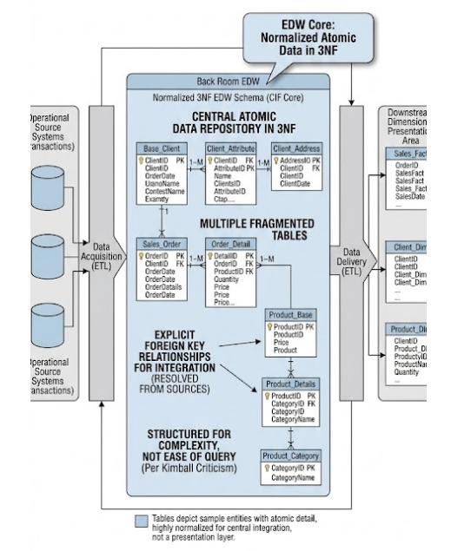

1.7.3 Arquitectura Hibrida Hub-and-Spoke y de Kimball
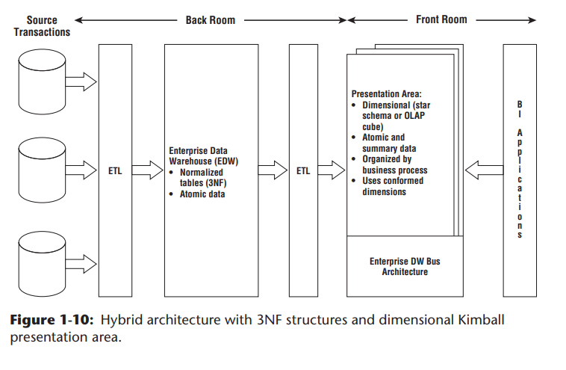
Esta arquitectura puebla un EDW centrado en CIF que está completamente fuera de los límites para los usuarios de negocios para análisis e informes.
Es meramente la fuente para poblar un área de presentación al estilo Kimball en la cual los datos son dimensionales, atómicos (complementados por agregados), centrados en procesos y se conforman a la arquitectura de bus del almacén de datos empresarial.
Puede aprovechar una inversión preexistente en un repositorio integrado, mientras aborda los problemas de rendimiento y usabilidad asociados con el EDW descargando las consultas al área de presentación dimensional.
Si usted ya ha invertido en la creación de un EDW en 3NF, pero no está cumpliendo con las expectativas de los usuarios de informes y análisis rápidos y flexibles, este enfoque híbrido podría ser apropiado para su organización.
Si usted tiene el apetito, la necesidad percibida y quizás lo más importante, el presupuesto y la paciencia organizacional para normalizar e instanciar completamente sus datos antes de cargarlos en estructuras dimensionales que estén bien diseñadas de acuerdo con los métodos de Kimball, adelante.

1.8 Mitos del Modelado dimensional

1.8.1 Mito 1: Los Modelos Dimensionales son Solo para Datos Resumidos
Debido a que usted no puede posiblemente predecir todas las preguntas formuladas por los usuarios de negocios, necesita proporcionarles acceso consultable a los datos más detallados para que puedan agruparlos (roll it up) basándose en la pregunta de negocios.
Los datos en el nivel mas bajo de detalle son prácticamente inmunes a sorpresas o cambios.
Los datos resumidos deberían complementar el detalle granular para proporcionar un rendimiento mejorado para consultas comunes (o preguntas de negocio), pero no reemplazar los detalles.
La cantidad de historial disponible en los modelos dimensionales debe ser impulsada únicamente por los requisitos del negocio.

1.8.2 Mito 2: Los Modelos Dimensionales son Departamentales, No Empresariales
En lugar de trazar límites basándose en los departamentos organizacionales, los modelos dimensionales deberían organizarse alrededor de procesos de negocio:
1. Pedidos
2. Facturas
3. Llamadas de servicio
Múltiples funciones de negocio a menudo quieren analizar las mismas métricas resultantes de un solo proceso de negocio.

1.8.3 Mito 3: Los Modelos Dimensionales No Son Escalables
Los modelos dimensionales son extremadamente escalables.
Los proveedores de bases de datos han adoptado de todo corazón DW/BI y continúan incorporando capacidades en sus productos para optimizar la escalabilidad y el rendimiento de los modelos dimensionales.
Tanto los modelos normalizados como los dimensionales pueden responder exactamente a las mismas preguntas, aunque con diferente dificultad.

1.8.4 Mito 4: Los Modelos Dimensionales son Solo para Uso Predecible
Los modelos dimensionales no deberían diseñarse enfocándose en informes o análisis predefinidos; el diseño debería centrarse en los procesos de medición.
Es importante considerar los requisitos de filtrado y etiquetado de la aplicación de BI.
Usted no debería diseñar para una lista de los diez mejores informes en el vacío porque esta lista está destinada a cambiar, convirtiendo al modelo dimensional en un objetivo móvil.
La clave es enfocarse en los eventos de medición de la organización que son típicamente estables, a diferencia de los análisis que están evolucionando constantemente.
Debido a su simetría, las estructuras dimensionales son extremadamente flexibles y adaptativas al cambio. El secreto de la flexibilidad de consultas es tablas de hechos en el nivel mas granular.

Los desarrolladores también se topan con muros de ladrillo porque no pueden acomodar fácilmente nuevas dimensiones, atributos o hechos con estas tablas prematuramente resumidas. El punto de partida correcto para sus modelos dimensionales es expresar los datos en el detalle más bajo posible para máxima flexibilidad y extensibilidad.
Cuando usted presupone la pregunta de negocios, probablemente pre-resumira los datos, lo cual puede ser fatal a largo plazo.
Entregar modelos dimensionales poblados con los datos más detallados posibles asegura la máxima flexibilidad y extensibilidad. Entregar cualquier cosa menos en sus modelos dimensionales socava la base necesaria para una inteligencia de negocios robusta.

1.8.5 Mito 5: Los Modelos Dimensionales no Pueden Ser Integrados
Los modelos dimensionales ciertamente pueden ser integrados si se conforman a la arquitectura de bus del almacén de datos empresarial.
Las dimensiones conformadas son construidas y mantenidas como datos maestros centralizados y persistentes en el sistema ETL y luego reutilizadas a través de los modelos dimensionales para habilitar la integración de datos y asegurar la consistencia semántica.
La integración de datos
Depende:
1. Etiquetas
2. Valores
3. Definiciones estandarizadas
¿Qué conduce a solución independiente de modelado dimensional?
Las bases de datos del área de presentación que no se adhieren a la arquitectura de bus con dimensiones conformadas compartidas

1.9 Mas razones para pensar dimensionalmente
Mayor parte de este libro se enfoca en el modelado dimensional para diseñar bases de datos en el área de presentación de DW/BI.
Al recopilar los requisitos para una iniciativa de DW/BI, usted necesita escuchar y luego sintetizar los hallazgos en torno a los procesos de negocio.
En su lugar, usted debería preguntarse constantemente acerca de los eventos de medición del proceso de negocio que producen las métricas del informe o del tablero de control.
Al especificar el alcance del proyecto, mantenerse firme para enfocarse en un solo proceso de negocio por proyecto y no comprometerse a implementar un tablero de control que cubra un puñado de ellos en una sola iteración.
Aunque es critico que el equipo de DW/BI se concentre en los procesos de negocio, es igualmente importante lograr que TI y la gerencia del negocio estén en la misma sintonía. Necesita cambiar su mentalidad sobre el despliegue de DW/BI hacia una perspectiva de proceso. los procesos de negocio son la unidad de trabajo.
Trabajando con los socios de liderazgo del negocio, clasifique cada proceso de negocio según el valor y la viabilidad del negocio, luego aborde primero los procesos con las puntuaciones más altas de impacto y viabilidad.
Si se le asigna la tarea de esbozar la arquitectura de datos del sistema DW/BI, usted necesita asimilar (envolver su cabeza alrededor de) los procesos de la organización, junto con los datos maestros dimensionales descriptivos asociados.
El entregable principal para esta actividad, la matriz de bus del almacén de datos empresarial, será completamente examinada en el Capítulo 4. La matriz también sirve como una herramienta útil para promocinar los beneficios potenciales de una plataforma de gestión de datos maestros mas rigurosas
Explicaicon:
El “modelo dimensional” no es solo técnica para bd, sino que es una forma de pensar que debes aplicar desde el día uno del proyecto, especialmente cuando hablas con los gerentes y directores.

1. No te enfoques en "El Reporte", enfócate en "El Proceso"
Cuando entrevistas a los usuarios de negocio, es muy tentador preguntarles: "¿Qué gráficas quieres en tu tablero (dashboard)?". Kimball dice que eso es un error.

- El problema: Si diseñas basándote solo en un reporte específico, cuando el jefe cambie de opinión el mes que viene (lo cual siempre pasa), tu base de datos ya no servirá.
- La solución: Debes preguntarles sobre el proceso de negocio (la acción (la acción que mueve el negocio)). Por ejemplo: el proceso de “Facturacion” o el proceso de “Atender llamadas de soporte”. Si construyes la base de datos para medir ese proceso con todo el nivel de detalle posible, podrás generar cualquier reporte que te piden hoy o en cinco años. Ademas, te aconseja que hagas un solo proceso por proyecto, no intentes abarcar toda la empresa en el primer intento.

2. Destruye la mentalidad de “Departamentos” (Silos):
Historicamente, las empresas compran sistemas por departamento: Finanzas tiene sus datos, Ventas tiene los suyos, y RRHH los suyos.
- Kimball te pide que cambies la mentalidad de los directivos. No debes construir un “DW para Ventas”
- Debes construir un DWH para el Proceso de Venta. ¿Por qué la diferente? Porque un “proceso” cruza varios departamentos. Cuando vendes algo, intevienen marketing (que atrajo al cliente), ventas (que cerro el trato) y logística (que entrego el producto). Todos deben usar la misma información.

3. El Mapa Maestro: La Matriz de Bus
Al final, menciona que si te toca diseñar la arquitectura de datos, debes crear una “Matriz de Bus del EDW)
- ¿Qué es eso?: Imagina una tabla gigante en Excel. En las filas pones todos los procesos de la empresa (Ventas, inventarios, Envios).
En las columnas pones las dimensiones o entidades clave (Cliente, Fecha, Producto, Empleado)
- ¿Para que sirve?: Sirve como un mapa para que los ejecutivo entiendan que datos comparten en común. Les ayuda a ver que si no estandarizan que significa un “Cliente” (Gestion de Datos Maestros), todo el sistema será un caos.

Dependiendo de la industria, la lista podría incluir fecha, cliente, producto, empleado, instalación, proveedor, estudiante, facultad (o personal docente), cuenta, y así sucesivamente.
Pensar en los sustantivos centrales utilizados para describir el negocio se traduce en una lista de esfuerzos de gobernanzas de datos que deben ser liderados por expertos en la materia de la comunidad empresarial.
Establecer responsabilidades de gobernanza de datos para estos sustantivos es la clave para eventualmente implementar dimensiones que entreguen consistencia y aborden las necesidades del negocio para el filtrado, agrupamiento y etiquetado analítico.
La motivación fundamental para el modelado dimensional está en el centro de atención mucho antes de que usted diseñe esquemas en estrella o cubos OLAP.
autor está hablando sobre cómo organizar a la empresa a nivel humano y estratégico antes de tocar una sola base de datos o escribir una línea de código.

Basicamente, te esta explciando el concepto de Gobernanza de Datos (Data Governance) a través del lente del modelado dimensiónal.

1. Las Dimensiones son los “Sustantivos” Del negocio
Kimball propone un ejercicio mental muy útil: piensa en las actividades de tu empresa como si fueran oraciones. Por ejemplo: “El Cliente compro un Producto en la Tienda en esta Fecha”.
- Los “Verbos” o las acciones (comprar) son tus Tablas de Hechos (Ventas)
- Los "sustantivos" (Cliente, Producto, Tienda, Fecha) son tus Dimensiones.
El sugiere que cualquier esfuerzo por ordenar los datos de una empresa debe empezar por definir claramente estos sustantivos principales.

2. El Negocio debe dictar las reglas, no TI (Gobernanza de Datos)
La “Gobernanza de Datos” es el proceso de ponerse de acuerdo en que significan las cosas.
- ¿Qué define exactamente a un “Cliente activo”?
- ¿Cómo categorizamos nuestros “Productos”?
- ¿Quién es un "Empleado" (incluye contratistas o solo nómina)?

mucho énfasis en que los ingenieros de TI no deben tomar estas decisiones. Este esfuerzo debe ser liderado por los expertos del negocio (gerentes, directores). Si logran ponerse de acuerdo y estandarizar estos conceptos, crearán "dimensiones robustas" (dimensiones conformadas) que funcionarán perfectamente en los reportes.

3.El Modelado Dimensional es un “Puente”
Concluye que el modelado dimensional es mucho mas que un diseño técnico (como los esquemas estrella). Es un idioma común.

Dado que se basa en conceptos que el negocio entiende de forma natual (procesos y sustantivos), sirve como un puente de comunicación para que el departamento de tecnología y los líderes del negocio trabajen juntos desde el día uno, mucho antes de llegar a la parte técnica del ETL o los tableros de BI.

Sobre el Concepto de Gobernanza

Lo que mencionas de identificar los contextos o sustantivos principales es, de hecho, el primer paso fundamental de la gobernanza, pero la gobernanza va un paso más allá: se trata de ponerse de acuerdo en las reglas de esos sustantivos.

En el mundo de los datos, "identificar" no es suficiente porque cada departamento tiene su propia definición del mismo sustantivo.

1.Identificar vs. Gobernar

- Identificar (Tu idea): "Para el proceso de ventas, nuestro sustantivo principal es el Cliente".
- Gobernar (Lo que dice Kimball): "Vamos a reunir a los jefes de Ventas, Marketing y Finanzas para que decidan: ¿Un 'Cliente' es alguien que ya pagó, o alguien que solo pidió una cotización? ¿Cómo se escribe su nombre si viene de dos sistemas distintos?".

2. El papel de los expertos (Subject Matter Experts)

Kimball menciona que este esfuerzo debe ser liderado por expertos del negocio, no por los programadores.
- ¿Por qué? Porque si el programador decide por su cuenta como filtrar a los clientes, el reporte final podría no servirle al gerente.
- El objetivo: Establecer responsabilidades sobre esos “sustantivos” para que las dimensiones entreguen consistencia (que el dato sea el mismo para todos).

3. ¿En que se enfoca la Gobernanza según el texto?
La gobernanza se encarga de estandarizar tres cosas sobre tus sustantivos:
- Etiquetado (Labeling): Que todos llamen a la columna “Nombre del Cliente” de la misma forma.
- Agrupamiento (Grouping): Que todos estén de acuerdo en que productos pertenecen a la categoría “Premium”.
- Filtrado (Filtering): Que todos usen la misma regla para exlcuir, por ejempo, facturas canceladas de los reportes de éxito

La Gobernanza es el proceso de alcanzar un consenso organizacional. Es el trabajo "político" y administrativo de definir las reglas de negocio para que, cuando el equipo técnico construya las dimensiones, estas sean robustas y reflejen la realidad de toda la empresa, no solo de un pedacito.

1.10 Consideraciones Agiles
Existe un interés significativo dentro de la industria de DW/BI en las prácticas de desarrollo ágil.
A riesgo de simplificar demasiado, las metodologías agiles se enfocan en incrementos de trabajo de tamaño manejable que pueden completarse en plazos razonables medidos en semanas,
Muchos de los principios fundamentales de las metodologías ágiles se alinean con las mejores prácticas de Kimball, incluyendo:
- Enfoque en entrar valor de negocio. Este ha sido el mantra de Kimball durante décadas.
- Valorar la colaboración entre el equipo de desarrollo y los interesados (stakeholders) del negocio. Al igual que el campo ágil, fomentamos firmemente una asociación cercana con el negocio.
- Enfatizar la comunicación cara a cara continua, la retroalimentación y la priorización con los stalkerholders
- Adaptarse rápidamente a los requisitos que inevitablemente evolucionan.
- Abordar el desarrollo de una manera iterativa e incremental.
En lugar de intentar construir un Data Warehouse que tenga "todo" (Ventas, Inventario, Recursos Humanos, Finanzas) de una sola vez —lo cual suele terminar en fracaso—, el enfoque ágil de Kimball sugiere:

- Elegir UN proceso de negocio (un solo “verbo”, como vender)
- Identificar sus dimensiones (sus "sustantivos").
- Construirlo y entrégalo en pocas semanas (el “incremento”.
- Aprender de la retroalimentación y pasar al siguiente proceso

Al hacerlo así, el "negocio" (los jefes) empieza a ver resultados rápido y tú vas construyendo el gran rompecabezas pieza por pieza, pero cada pieza es funcional por sí sola.

Una crítica común de los enfoques ágiles es la falta de planificación y arquitectura, sumada a los desafíos continuos de gobernanza.
La matriz de bus del almacén de datos empresarial es una herramienta poderosa para abordar estas deficiencias (planificación, arquitectura y gobernanza)
La matriz de bus proporciona un marco de trabajo y un plan maestro para el desarrollo ágil, además de identificar las dimensiones descriptivas comunes reutilizables que proporcionan tanto consistencia de datos como una reducción en el tiempo de entrega al mercado (time-to-market).
El trabajo de desarrollo incremental puede producir componentes del marco de trabajo hasta que haya suficiente funcionalidad disponible y entonces lanzarla a la comunidad empresarial.
Nosotros argumentamos que las dimensiones conformadas habilitan el desarrollo ágil de DW/BI, junto con la toma de decisiones ágil.
El tiempo de comercialización para una nueva fuente de datos de un proceso de negocio se reduce a medida que los desarrolladores reutilizan las dimensiones conformadas existentes
En última instancia, el nuevo desarrollo de ETL se enfoca casi exclusivamente en entregar más tablas de hechos porque las tablas de dimensiones asociadas ya están "sentadas en el estante" listas para usar.

¿Qué nos está diciendo Kimball aquí?
El autor está respondiendo a la excusa de "No tenemos tiempo para planear porque somos Ágiles".
- La Matriz de Bus es el Mapa: No puedes ser ágil si no sabes hacia dónde vas. La matriz te permite ver qué dimensiones (sustantivos) se repiten en diferentes procesos (verbos).

- La Reutilizacion es la verdadera Agilidad: Imagina que en el "Sprint 1" construyes el proceso de Ventas y te tomas el tiempo de crear una dimensión de Producto perfecta y conformada. Cuando en el "Sprint 3" te pidan el proceso de Inventario, ya no tienes que diseñar la dimensión Producto. Ya está "en el estante". Solo tienes que construir la tabla de hechos.

- Aceleración: Al principio parece que vas lento porque estás "gobernando" y definiendo las dimensiones con el negocio. Pero, como dice el texto, luego la "manivela gira más rápido" porque ya tienes construida la mitad del trabajo de los futuros proyectos.

En resumen: La arquitectura (la matriz de bus) y la gobernanza (dimensiones conformadas) no son obstáculos para la agilidad: son los motores que permiten que el desarrollo sea realmente rápido a largo plazo.

1.11 PARENTESIS: negocio y proceso de negocio
1. El Negocio (The Business)
El “negocio” no es solo la empresa como edificio o entidad legal. Se refiere a las persona que toman decisiones y los objetivos que persiguen.
- Quienes son: Los gerentes, directores, analistas de ventas, jefes de inventario, etc.
- Su perspectiva: A ellos no les importa si la base de datos es SQL o NoSQL; les importa si el inventario se va a acabar mañana o si la campaña de marketing funcionó.
- En el libro: Cuando Kimball dice "hablar con el negocio", se refiere a entender qué necesitan saber esas personas para que la empresa gane más dinero o sea más eficiente.
2. Proceso de Negocio (Business Process)
Un proceso de negocio es una actividad de bajo nivel que realiza la organización y que genera datos.
Ejemplos claros:
- Vender un producto: Cada vez que alguien pasa un producto por el escáner de la caja, el proceso de "Ventas" genera un registro.
- Recibir inventario: Cuando llega un camión al almacén y descargan cajas, el proceso de "Recepciones" genera datos.
- Registrar a un estudiante: Cuando un alumno se inscribe en una materia, el proceso de "Inscripción" genera una fila.

¿Cuál es la diferencia con un "Departamento"?
- Departamento (Silo): Es un grupo de personas (ej. el Departamento de Ventas). Los departamentos son "dueños" de los presupuestos, pero a menudo se guardan la información para ellos solos.
- Proceso de Negocio: Es la actividad que fluye. El proceso de “Pedido de Cliente” empieza en Ventas, pasa por Credito (para ver si puede pagar), va a Almacen 8para ver si hay stock) y termina en logística (para el envio).

¿Por qué Kimball insiste en diseñar por PROCESO y no por DEPARTAMENTO?
Si diseñas para el departamento de Ventas, solo verás una parte de la película. Si diseñas para el proceso de ventas, puedes ver desde que el cliente pide el producto hasta que le llega a su casa, porque estás siguiendo la "huella" que dejó la acción en todos los sistemas.
En resumen:
- Negocio: La gente que necesita respuestas.
- Proceso de Negocio: La acción real (el hecho) que dejas registrada en una tabla para poder contarla, sumarla o promediarla.


El proceso de negocio es el motor; es la acción real que ocurre en el mundo físico y que deja una “huella” digital en tus sistemas.
Para terminar de amarrar el concepto, piénsalo con estas tres características:
1. Es una "Máquina de Hechos"
Si el proceso de negocio es el verbo (ej: “Vender”), cada vez que ese verbo se ejecuta, se genera un Hecho (fact).
- El verbo: “Vender”
- El hecho”: “Se vendieron 2 camisas azules a las 10:00 AM por $50 USD”
Sin el proceso (la acción de vender), tu tabla de hechos estaría vacia.
2. Es Independiente del Organigrama
Como dijimos, el verbo “Vender” o “Entregar” no le pertenece solo a un jefe. Cruza la empresa.
- Si el proceso es “Atender un Reporte de Falla”, el verbo es “Atender”.
- Participa el recepcionista que toma la llamada, el tenico que va a reparar y el de almacen que da la pieza.
- El proceso de negocio una a todos esos departamentos bajo una sola métrica.
3. Es Estable
Aquí está el secreto que menciona Kimball: los reportes cambian cada semana (hoy el jefe quiere ver barras, mañana pastel), pero el proceso de negocio casi nunca cambia.
- Una empresa de zapatos lleva "Vendiendo" y "Fabricando" 50 años. El verbo es el mismo.
- Por eso, si diseñas tu base de datos basada en el proceso (el verbo), tu modelo será solido y duradero.
Resumen visual para tu arquitectura
- Proceso de Negocio: El Verbo (la acción que genera datos) -> Se convierte en tu Fact Table
- Dimensiones: El sujeto/Contexto (Quien, Que, Cuando= -> se convierten en tus Dimension Tables
- Gobernanza: El diccionario (Ponerse de acuerdo en que significa cada verbo y sustantivo)

2. Descripción general de las técnicas de modelado dimensional de Kimball
Este capítulo es la lista "oficial" de las Técnicas de Modelado Dimensional de Kimball, creada por los inventores de estos patrones de diseño.

2.1 Concetos Fundamentales
Las técnicas en esta sección deben considerarse durante cada diseño dimensional. Casi todos los capítulos del libro hacen referencia o ilustran los conceptos de esta sección.

2.1.1 Recopilar Requisitos de Negocio y Realidades de los Datos
Antes de lanzar un esfuerzo de modelado dimensional, el equipo necesita entender las necesidades del negocio, así como las realidades de los datos fuente subyacentes.
Realidad de negocio: se descubren mediante sesiones con representantes del negocio para
1. entender sus objetivos basados en indicadores clave de desempeño,
2. problemas de negocio apremiantes (que KPIs les importan)
3. procesos de toma de decisiones y (que decisiones toman)
4. necesidades analíticas de apoyo (que quieren medir)
Realidades de los datos: se descubren reuniéndose
1. con expertos en sistemas fuente y
2. realizando un perfilado de datos de alto nivel para evaluar la factibilidad de los datos
Hay dos mundos que tienes que entender antes de diseñar una sola tabla:
- El mundo del negocio: que quieren medir, que decisiones toman, que KPIs les importan.
- El mundo técnico: Que datos existen realmente en los sistemas fuente.

El error clásico es diseñar el DWH ideal para el negocio y luego descubrir que los datos necesarios no existen o están sucios. Primero diagnóstico, después diseño.
Ejemplo:
Negocio pide | Margen de ganancia por producto por región
Dato disponible ✅ | POS tiene: precio_venta, cantidad, tienda, fecha
Dato faltante ❌ | Costo_uniotario esta en ERP con granularidad distinta
Conclusion | Hay que negociar como cruzar esas fuentes antes de modelar

2.1.2 Talleres Colaborativos de Modelado Dimensional
Los modelos dimensionales deben diseñarse en colaboración con expertos en la materia y representantes de gobernanza de datos del negocio.
El modelador de datos no es un oráculo. No puede adivinar como el negocio entiende sus propios procesos. Sin estos talleres terminas con un DWH técnicamente impecable que nadie usa porque no refleja la realidad del negocio.

Ejemplo: Finanzas define "venta" cuando se factura. Marketing la define cuando se hace el pedido. Sin un taller donde se alineen, el DWH va a tener dos versiones del mismo número y nadie va a confiar en los datos.

2.1.3 Proceso de Diseño Dimensional en Cuatro pasos
Las cuatro decisiones clave tomadas durante el diseño de un modelo dimensional incluyen:
1. Seleccionar el proceso de negocio
2. Declarar el grano
3. Identificar las dimensiones
4. Identificar loshechos
Las respuestas a estas preguntas se determinan considerando las necesidades del negocio junto con las realidades de los datos fuente duarante las sesiones colaborativas de modelado.
Este es el corazón de todo Kimball. El orden importa y no es negociable — cada paso depende del anterior:

Paso | Pregunta | Ejemplo retail
1.Proceso de negocio | ¿Qué evento modelamos? | Ventja en caja
2.Grano | ¿Qué representa 1 fila? | 1 linea de producto por ticket
3.Dimensiones | ¿Qué contexto rodea ese evento? | Fecha, producto, tienda, cliente
4.Hechos | ¿Qué se mide en ese evento? | Cantidad, precio, descuento

Si saltas el paso 2 y defines dimensiones antes del grano, vas a meter hechos que no corresponden al nivel de detalle correcto y el modelo queda roto desde la base.

2.1.4 Proceso de Negocio
Son las actividades operacionales realizadas por tu organización, como:
1. Tomar un pedido
2. Procesar un reclamo de seguro
3. Registrar estudiantes en una clase
4. Tomar una instantánea de cada cuenta cada mes.
Los eventos de proceso de negocio generan o capturan métricas de desempeño que se traducen en hechos en una tabla de hechos.
La mayoría de las tablas de hechos se enfocan en los resultados de un único proceso de negocio.
Cada proceso de negocio corresponde a una fila en la matriz bus del EDW.
Un proceso de negocio es un evento real del mundo que deja huella en los datos: una venta ocurrió, un pago se proceso, un alumno se inscribió. Cada proceso genera sus propias medidas y vive en su propia tabla de hechos. El error común es mezclar dos procesos en una tabla porque “parecen relacionados”. Kimball es tajante: una tabla de hechos = un proceso de negocio.

Ejemplo de lo que NO hacer:
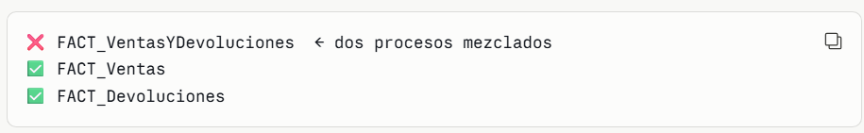

2.1.5 Grano (Grain)
El grano establece exactamente qué representa una sola fila de la tabla de hechos. La declaración del grano se convierte en un contrato vinculante sobre el diseño. Se declara antes porque cada dimensión o hecho candidato debe ser consistente con el grano.
Recomendamos encarecidamente comenzar enfocándose en datos de grano atómico porque aguanta el embate de consultas de usuario impredecibles;
los granos de resumen agregados son importantes para el ajuste de rendimiento, pero presuponen las preguntas comunes del negocio.
Cada grano de tabla de hechos propuesto resulta en una tabla física separada; diferentes granos no deben mezclarse en la misma tabla de hechos."
El grano es la respuesta a: "¿qué es exactamente una fila en mi tabla de hechos?" Si no tienes esto claro, todo lo demás falla. Kimball lo llama "contrato vinculante" porque una vez que lo declaras, cada columna que agregues tiene que respetar ese nivel de detalle. Siempre arranca con el grano más atómico posible porque te da flexibilidad total para agregar después.

Ejemplo:

Grano declarado | ¿Qué es 1 fila? | ¿Qué hechos aplican?
Línea de ticket | 1 producto en 1 venta | cantidad, precio_unitario, descuento
Ticket completo | 1 venta total | Total_venta, total_descuento
Dia por tienda | Resumen diario | Ventas_totales_dia

Estos tres son granos distintos → tres tablas de hechos distintas. Nunca mezclarlos.

2.1.6 Dimensiones para Contexto Descriptivo
Proporcionan el contexto de 'quién, qué, dónde, cuándo, por qué y cómo' que rodea un evento de proceso de negocio.
Las tablas de dimensiones contienen los atributos descriptivos utilizados por las aplicaciones de BI para filtrar y agrupar los hechos.
Con el grano de una tabla de hechos claramente definido, todas las posibles dimensiones pueden ser identificadas.
Las tablas de dimensiones son llamadas a veces el 'alma' del data warehouse porque contienen los puntos de entrada y las etiquetas descriptivas que permiten aprovechar el sistema DW/BI para el análisis de negocio.
Se dedica una cantidad desproporcionada de esfuerzo a la gobernanza de datos y al desarrollo de las tablas de dimensiones porque son lo impulsores de la experiencia de BI del usuario
Las dimensiones son el contexto que convierte un número en información útil. Sin dimensiones, un hecho no dice nada. El libro las llama "el alma del DWH" porque son lo que el usuario final realmente toca: filtra por fecha, agrupa por producto, segmenta por región — todo eso es dimensiones.

Ejemplo:
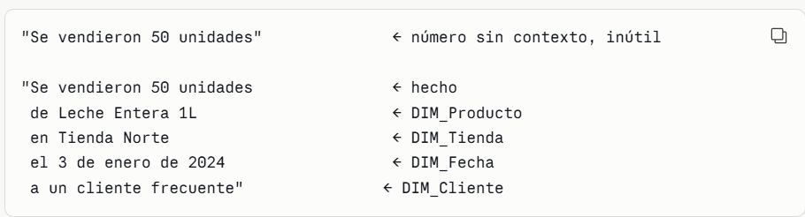

2.1.7 Hechos para Mediciones (Facts)
Los hechos son las mediciones que resultan de un evento de proceso de negocio y son casi siempre numéricos. Una sola fila de tabla de hechos tiene una relación uno a uno con un evento de medición tal como lo describe el grano de la tabla de hechos.
Una tabla de hechos corresponde a un evento físico observable y no a las demandas de un reporte particular.
Los hechos son los números que quieres analizar. La regla clave es que solo puede haber hechos que ocurran al mismo nivel del grano. El ejemplo del libro es perfecto: si el grano es "línea de producto por ticket", el salario del gerente no aplica ahí porque no sucede a ese nivel de detalle.

Tipo de hecho | Se puede sumar | Ejemplo
Aditivo | En cualquier dimensión | Cantidad vendida, ingresos
Semi-aditivo | Solo en algunas dimensiones | Saldo de cuenta (no suma en tiempo)
No-aditivo | No tiene sentido sumarlo | % de descuento, precio unitario

2.1.8 Star Schemas y Cubos OLAP
Los esquemas estrella son estructuras dimensionales desplegadas en un sistema de gestión de bases de datos relacionales (RDBMS). Característicamente consisten en tablas de hechos vinculadas a tablas de dimensiones asociadas mediante relaciones de clave primaria/clave foránea.

Un Cubo OLAP es una estructura dimensional implementada en una base de datos multidimensional; puede ser equivalente en contenido a, o mas frecuentemente derivado de, un esquema estrella relacional
Un cubo OLAP contiene atributos dimensionales y hechos, pero se accede a través de lenguajes con más capacidades analíticas que SQL, como:
1. XMLA
2. MDX
Los cubos OLAP se incluyen en esta lista de técnicas básicas porque un cubo OLAP es a menudo el paso final en el despliegue de un sistema DW/BI dimensional,
o puede existir como una estructura agregada basada en un esquema estrella relacional más atómico."
Dos formas de implementar el mismo modelo dimensional:

 | Star Schema | Cubo OLAP
Tecnologia | RDBMS (PostgreSQL, SQL Server) | Base multidimensional (SSAS, Essbase)
Lenguaje | SQL | MDX, XMLA
Velocidad | Depende de índices | Pre-calculado, muy rápido
Relacion | Es la base | Generalmente se construye encima del Star Schema

En la practica: diseñas el Star Schema en tu Data Mart, y encima de eso construyes el cubo OLAP para las herramientas de reporte como Power BI o Excel.
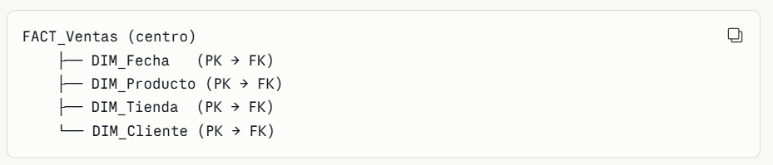

2.1.9 Extensiones Elegantes al Modelo Dimensional
Los modelos dimensionales son resilientes cuando las relaciones de datos cambian.
Todos los siguientes cambios pueden implementarse sin alterar ninguna consulta o aplicación de BI existente, y sin ningún cambio en los resultados de las consultas:
1. Los hechos consistentes con el grano de una tabla de hechos existente pueden agregarse creando nuevas columnas:
2. Las dimensiones pueden agregarse a una tabla de hechos existente creando nuevas columnas de clave foránea, siempre que no alteren el grano de la tabla de hechos.
3. Los atributos pueden agregarse a una tabla de dimensiones existente creando nuevas columnas.
4. El grano de una tabla de hechos puede hacerse mas atómico agregando atributos a una tabla de dimensiones existente, y luego reexpresando la tabla de hechos al grano mas bajo, teniendo cuidado de preservar los nombres de columnas existentes en las tablas de hechos y dimensiones.
Esta es una de las ventajas más grandes del modelo dimensional: puedes hacerlo crecer sin romper lo que ya funciona. En un modelo relacional tradicional, agregar una columna puede romper queries y aplicaciones. En Kimball, las extensiones son aditivas por diseño.

Cambio | Como se hace | ¿Rompe algo existente?
Nuevo hecho | Nueva columna en FACT | ❌ No
Nueva dimensión | Nueva FK en FACT | ❌ No
Nuevo atributo en dimensión | Nueva columna en DIM | ❌ No
Grano más atómico | Agregar atributo a DIM + recargar FACT | ⚠️ Requiere recarga, pero preserva nombres

Ejemplo: Tienes FACT_Ventas con grano "ticket completo". El negocio ahora quiere ver por línea de producto. Agregas el atributo producto_id a la dimensión y recargas la tabla de hechos al nuevo grano — las queries anteriores siguen funcionando.

